Міністерство освіти і науки України
ОДЕСЬКИЙ НАЦІОНАЛЬНИЙ ПОЛІТЕХНІЧНИЙ УНІВЕРСИТЕТ
Українсько–Іспанський навчальний центр (УІНЦ)
Кафедра німецької мови та перекладу

КОМП’ЮТЕРНА ГРАФІКА
МЕТОДИЧНІ ВКАЗІВКИ ДО ПРАКТИЧНИХ ЗАНЯТЬ
з навчальної дисципліни
“ІНОЗЕМНА МОВА ЗА ПРОФЕСІЙНИМ СПРЯМУВАННЯМ (ІСПАНСЬКА)”
для студентів УІНЦ усіх напрямів
бакалаврської підготовки

Одеса: ОНПУ – 2016
Міністерство освіти і науки України
ОДЕСЬКИЙ НАЦІОНАЛЬНИЙ ПОЛІТЕХНІЧНИЙ УНІВЕРСИТЕТ
Українсько–Іспанський навчальний центр (УІНЦ)
Кафедра німецької мови та перекладу

КОМП’ЮТЕРНА ГРАФІКА
МЕТОДИЧНІ ВКАЗІВКИ ДО ПРАКТИЧНИХ ЗАНЯТЬ
з навчальної дисципліни
“ІНОЗЕМНА МОВА ЗА ПРОФЕСІЙНИМ СПРЯМУВАННЯМ (ІСПАНСЬКА)”
для студентів УІНЦ усіх напрямів
бакалаврської підготовки

Затверджено на засіданні кафедри
німецької мови та перекладу
Протокол № від 2016 p.

Одеса: ОНПУ – 2016
Методичні вказівки “Комп’ютерна графіка” до практичних занять з іноземної мови за професійним спрямуванням (іспанської) для студентів УІНЦ усіх напрямів бакалаврської підготовки / Укл.: Ю.В. Жук; за ред. проф. С.С. Гутирі. – Одеса: «ОНПУ», 2016. – 51 с.

Укладач: Жук Юлія Валеріївна, викладач іспанської мови, методист І–ї категорії УІНЦ

CONTENIDO

ПЕРЕДМОВА……………………………………...………………………… ………………....5
Lección 1. INTRODUCCIÓN A LOS GRÁFICOS POR ORDENADOR....................................6
Lección 2. APLICACIONES DE LOS GRÁFICOS POR ORDENADOR...................................8
Lección 3. ETAPAS PROGRAMABLES DEL PIPELINE …….................................................11
Lección 4. INTERFACES DE PROGRAMACIÓN DEL PIPELINE GRÁFICO ……………...13
Lección 5. UTILIZACIÓN DEL PIPELINE GRÁFICO..............................................................16
Lección 6. MODOS Y MODELOS DE COLOR ……...…………………………......................18
Lección 7. PIXEL ART ………………………………..………………….......…........................20
Lección 8. RESOLUCIÓN DE PANTALLA ……………………………......…………….….....22
Lección 9. PROFUNDIDAD DE COLOR ……………………………...………........................24

Lección 10. EDITOR DE GRÁFICOS RASTERIZADOS ……..……………………….….......26
Lección 11. EDITOR DE GRÁFICOS VECTORIALES …………………………………........28
Lección 12. GRÁFICOS 3D POR ORDENADOR ………..…………………………….……..30
Lección 13. ADOBE PHOTOSHOP......…………………………………………........................33
Lección 14. ADOBE ILLUSTRATOR........…..…………………………….………...................35
Lección 15. SOLIDWORKS..……………..………….……………….……....………………...38

BIBLIOGRAFÍA ……..………………………………………………………….………..….....41

ПЕРЕДМОВА

Метою «Методичних вказівок» є формування впродовж 60 годин аудиторних занять у студентів (вхідний рівень володіння іспанською мовою – A2) вмінь та навичок читання, письма та говоріння за тематикою навчальної дисципліни «Комп’ютерна графіка» на ІІ–му та ІІІ–му курсах баклаврської підготовки (вихідний рівень володіння мовою – В1). Шляхом тренувань у читанні та перекладі автентичних текстів і виконанні комунікативних завдань студенти зможуть досягти практичного володіння іспанською мовою за фахом.
Практичне володіння іспанскою мовою в межах даного курсу припускає наявність таких умінь в різних видах мовної комунікації, які дають можливість:

• вільно читати оригінальну літературу іспанською мовою у відповідній галузі знань;
• оформлювати та підсумовувати отриману з іспаномовних джерел інформацію у вигляді перекладу або резюме;
• робити повідомлення, доповіді та презентації іспанською мовою на теми, пов'язані з науковою та виробничою діяльністю майбутнього фахівця;
• вільно вести бесіду за фахом.

Кожне тематичне заняття складається з основного тексту й комплексу мовних вправ, які розраховані на удосконалення навичок та активізацію мовної діяльності.
«Методичні вказівки» забезпечують підготовку до міжнародного усного і письмового спілкування іспанською мовою для професійних цілей, а саме – опанування лексичними, граматичними і стилістичними навичками, а також умінням розмовляти, читати, переписуватися, перекладати, конспектувати, згортати і розгортати усну і письмову іспаномовну інформацію функціонального стилю (ділового, інженерно–технічного, наукового тощо), що передбачено вимогами затвердженої МОН України Програми вивчення іноземних мов у технічному університеті.

Автор: Ю.В. Жук
Lección 1. INTRODUCCIÓN A LA COMPUTACIÓN GRÁFICA
1.1 Lee y traduce el texto:
La computación gráfica o gráficos por ordenador es el campo de la información visual, donde se utilizan ordenadores tanto para generar imágenes visuales sintéticamente como integrar o cambiar la información visual y espacial probada del mundo real. En otras palabras, la computación gráfica es la rama de las ciencias de la computación que se encarga del estudio, diseño y trabajo del despliegue de imágenes en la pantalla de un computador a través de las herramientas proporcionadas por la física, la óptica, la térmica, la geometría, etc.
Tradicionalmente, los procesadores gráficos funcionan mediante un pipeline de procesamiento formado por etapas muy especializadas en las funciones que desarrollan y que se ejecutan en un orden preestablecido. Cada una de las etapas del pipeline recibe la salida de la etapa anterior y proporciona su salida a la etapa siguiente. Debido a la implementación mediante una estructura de pipeline, el procesador gráfico puede ejecutar varias operaciones en paralelo. Como este pipeline es específico para la gestión de gráficos, normalmente se denomina pipeline gráfico o pipeline de renderización. La operación de renderización consiste en proyectar una representación en tres dimensiones de una imagen en dos dimensiones (que es el objetivo de un procesador gráfico). La entrada del procesador gráfico es una secuencia de vértices agrupados en primitivas geométricas (polígonos, líneas y puntos), que son tratadas secuencialmente por medio de cuatro etapas básicas, tal como muestra el pipeline simplificado (fig. 1).

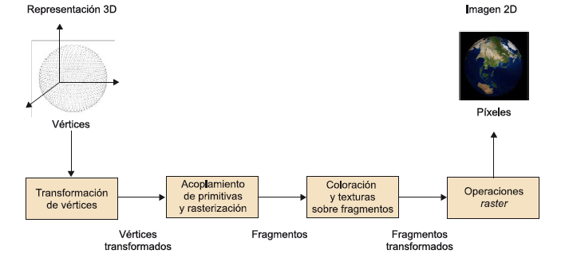
Figura 1 – Pipeline simplificado de un procesador gráfico

La etapa de transformación de vértices consiste en la ejecución de una secuencia de operaciones matemáticas sobre los vértices de entrada basándose en la representación 3D proporcionada. Algunas de estas operaciones son la actualización de la posición o la rotación de los objetos representados, la generación de coordenadas para poder aplicar texturas o la asignación de color a los vértices. La salida de esta fase es un conjunto de vértices actualizados, uno para cada vértice de entrada.
En la etapa de acoplamiento de primitivas y rasterización, los vértices transformados se agrupan en primitivas geométricas basándose en la información recibida junto con la secuencia inicial de vértices. Como resultado, se obtiene una secuencia de triángulos, líneas y puntos. Estos puntos son posteriormente procesados en una etapa llamada rasterización. La rasterización es un proceso que determina el conjunto de píxeles afectados por una primitiva determinada. Los resultados de la rasterización son conjuntos de localizaciones de píxeles y conjuntos de fragmentos. Un fragmento tiene asociada una localización y también información relativa a su color y brillo o bien a coordenadas de textura. Como norma general, podemos decir que, de un conjunto de tres o más vértices, se obtiene un fragmento.
En la etapa de aplicación de texturas y coloreado, el conjunto de fragmentos es procesado mediante operaciones de interpolación (predecir valores a partir de la información conocida), operaciones matemáticas, de aplicación de texturas y de determinación del color final de cada fragmento. Como resultado de esta etapa, se obtiene un fragmento actualizado (coloreado) para cada fragmento de entrada.
En las últimas etapas del pipeline (fig. 2), se ejecutan operaciones llamadas raster, que se encargan de analizar los fragmentos mediante un conjunto de tests relacionados con aspectos gráficos. Estos tests determinan los valores finales que tomarán los píxeles. Si alguno de estos tests falla, se descarta el píxel correspondiente y, si todos son correctos, finalmente el píxel se escribe en la memoria (framebuffer).

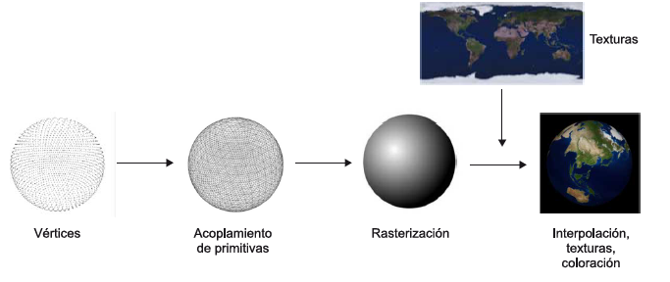

Figura 2 – Las diferentes funcionalidades del pipeline gráfico
1.2 Vocabulario
asignación, f – виділення
computación gráfica – комп’ютерна графіка
desplegar, v – розкривати
dimensión, f – вимір
figuras geometricas – геометричні фігури
framebuffer, m – відеобуфер
implementación, f – впровадження
pipeline, m – джерело інформації
píxel, m – піксель
polígono, m – багатокутник
primitiva geométrica – геометричний примітив
probar, v – випробовувати
raster, m – растр, графічне зображення
renderización, f – візуалізація
rasterización, f – растировання
textura, f – текстура
vértice, m – вершина

1.3 Contesta a las preguntas:
1. ¿Qué es la computación gráfica?
2. ¿Qué es el pipeline?
3. ¿Cuál es el objetivo de un procesador gráfico?
4. ¿En qué consiste la etapa de transformación de vértices?
5. ¿En qué consiste la etapa de acoplamiento de primitivas y rasterización?
6. ¿En qué consiste la etapa de aplicación de texturas y coloreado?
7. ¿Qué operaciones se ejecutan en las últimas etapas del pipeline?
1.4 Pon los verbos entre paréntesis en Presente de Indicativo o en el Futuro y traduce las oraciones al ucraniano.
1. ¡Profesor! (Tener)___________ una pregunta. ¿Qué (ser) ___________ la computación gráfica y para qué (servir)? – Gracias por tu pregunta. Para empezar (querer) ___________ añadir que la Computación Gráfica (nacer) ___________ en 1955 como una máquina creada durante la Guerra Fría por el ejército de los Estados Unidos. Esta máquina (rastrear) ___________ a las naves aéreas que (ingresar) ___________ al espacio aéreo norteamericano. Actualmente (existir) ___________ muchas aplicaciones que (demandar) ___________ una gran cantidad de recursos computacionales. La Computación Gráfica (cubrir) ___________ áreas muy diversas, que (abarcar) ___________ desde la visualización científica o ingenieril hasta el arte y el tratamiento fotográfico.
2. ¡Hola! ¿(poder) ___________ ayudarme, por favor? ¿Cómo (poderse) ___________ rasterizar en el Illustrator? – ¡Claro que sí! Al terminar mi trabajo yo (enviarte) ___________ un artículo muy interesante. Este artículo (mostrarte) ___________ cómo rasterizar en Illustrator. – Muchas gracias. Yo (examinarlo) ___________ detenidamente la semana que viene.
3. ¿Qué (ser) ___________ el pipeline? Mas o menos (tener) ___________ la idea de lo que es, pero quisiera saber exactamente cómo (estructurarse) ___________el "pipeline". – Yo (no saber) ___________ exactamente qué (ser) ___________, pero el pipeline (emplearse) ___________ en microprocesadores, tarjetas gráficas y software. – Mañana nosotros (tener) ___________ un examen práctico de informática, pero yo (no comprenderlo) ___________ en absoluto. Probablemente (llamar) ___________ a mi hermano y (pedirle) ___________ ayuda.

1.5 Rellena el crucigrama

 |  |  |  |  |  |  |  |  |  |  |  |  |  |  |  | 4
 |  |  |  |  | 6 |  |  |  |  | 2
 |  |  |  |  |  |  |  |  |  |  |  |  | 3
 |  |  |  |  |  |  |  |  | 1
5

HORIZONTAL
1. El conjunto de conocimientos científicos y técnicas que posibilitan el tratamiento automático de información a través de los ordenadores o computadores.
5. Memoria de vídeo.

VERTICAL
2. Superficie homogénea más pequeña de las que componen una imagen, que se define por su brillo y color.
3. Máquina electrónica dotada de una memoria de gran capacidad y de métodos de tratamiento de la información, capaz de resolver problemas aritméticos y lógicos gracias a la utilización automática de programas registrados en ella.
4. Campo de la informática visual, donde se utilizan ordenadores tanto para generar imágenes visuales sintéticamente como integrar o cambiar la información visual y espacial probada del mundo real.
6. Esta tubería virtual se crea para segmentar los datos y, de este modo, incrementar el rendimiento de un sistema digital.

Lección 2. APLICACIONES DE LOS GRÁFICOS POR ORDENADOR
2.1 Lee y traduce el texto:
Los gráficos por ordenador se han convertido en una potente herramienta para la producción rápida y económica de imágenes. Prácticamente no existe ninguna tarea en la que la representación gráfica de la información no pueda aportar alguna ventaja y, por tanto, no sorprende encontrar gráficos por ordenador en muchos sectores. Aunque las primeras aplicaciones de ciencia e ingeniería requerían equipos caros y aparatosos, los avances en la tecnología informática han hecho de los gráficos interactivos una herramienta muy útil. Actualmente, los gráficos por ordenador se usan a diario en campos tan diversos como las ciencias, las artes, la ingeniería, los negocios, la industria. la medicina, las administraciones públicas, el entretenimiento, la publicidad, la educación, la formación y en aplicaciones caseras. E incluso podemos transmitir imágenes alrededor del mundo a través de Internet.
Aplicaciones de las gráficas por ordenador:
1. Gráficos y Diagramas. Los gráficos y los diagramas se usan comúnmente para realizar resúmenes financieros, estadísticos, matemáticos, científicos, de ingeniería y económicos, para realizar informes de investigación, resúmenes de gestión, boletines de información al consumidor y otros tipos de publicaciones. Hay disponibles una gran variedad de paquetes gráficos y de dispositivos para estaciones de trabajo, así como servicios comerciales para convertir imágenes generadas en la pantalla de una ordenador en películas, diapositivas o transparencias para presentaciones o para guardar en archivos.
2. Diseño asistido por ordenador. Uno de los mayores usos de los gráficos por ordenador se encuentra en los procesos de diseño, particularmente en arquitectura e ingeniería, aunque ahora muchos productos se diseñan por ordenador. Generalmente, se conoce como (CAD, Computer Aided Design, diseño asistido por ordenador) o CADD (Computer Aided Drafting and Design). Estos métodos se emplean rutinariamente en el diseño de edificios, automóviles, aeronaves, barcos, naves espaciales, ordenadors, telas, electrodomésticos y muchos otros productos.
3. Entornos de realidad virtual. Una aplicación más reciente de los gráficos por ordenador es la creación de los entornos de realidad virtual en los que el usuario puede interactuar con los objetos en una escena tridimensional. Dispositivos hardware especializados proporcionan efectos de visión tridimensional y permiten al usuario tomar los objetos de la escena. Los entornos de realidad virtual animados se usan frecuentemente para formar a los operadores de equipo pesado o para analizar la efectividad de diferentes configuraciones de cabina y localizaciones de control.
4. Visualización de datos. La generación de representaciones de conjuntos de datos o procesos de naturaleza científica, de ingeniería o de medicina es otra nueva aplicación de los gráficos por ordenador. Generalmente, esto se conoce como visualización científica. Y el termino visnalización de negocios se usa para conjuntos de datos relacionados con el comercio, la industria y otras áreas no científicas. Investigadores, analistas y demás, frecuentemente necesitan tratar con grandes cantidades de información o estudiar el comportamiento de procesos de elevada complejidad. Las simulaciones numéricas por ordenador, por ejemplo, normalmente, producen grandes cantidades de archivos de datos que contienen miles o incluso millones de valores.
5. Educación y formación. Los modelos generados por ordenador de sistemas físicos, financieros, políticos, sociales, económicos y otros se usan frecuentemente como ayudas para la educación. Modelos de procesos físicos, psicológicos, tendencias de la población, equipamiento, como el diagrama codificado de colores puede ayudar a los alumnos a comprender la operación de un sistema.
6. Arte por ordenador. Los artistas tienen disponibles una variedad de métodos y herramientas, incluyendo hardware especializado, paquetes de software comercial, programas de matemática simbólica, paquetes CAD, software de escritorio para publicación y sistemas de animación que proporcionan capacidades paradiseñar formas de objetos y especificar sus movimientos.

7. Entretenimiento. Las producciones de televisión, las películas de cine y los vídeos musicales usan de manera rutinaria los gráficos por ordenador. Algunas veces estas imágenes se combinan con actores reales y escenas filmadas, en otras, la película está generada mediante renderización por ordenador y técnicas de animación. Muchas series de televisión utilizan métodos para producir efectos especiales basados en los gráficos por ordenador.
8. Procesamiento de imágenes. las técnicas de procesamiento de imágenes se utilizan para mejorar la calidad de un dibujo, analizar las imágenes o reconocer patrones visuales para aplicaciones robotizadas. Los métodos de procesamiento de imágenes se utilizan frecuentemente en los gráficos por ordenador, y los métodos de los gráficos por ordenador se aplican también en el procesamiento de imágenes.
9. Interfaces gráficas de usuario. Es común que las aplicaciones software se proporcionen con interfaces gráficas de usuario (GUI) (Grafic User Interface). Un componente principal en una interfaz gráfica es un gestor de ventanas que permita al usuario visualizar múltiples áreas rectangulares de la pantalla, llamadas ventanas de visualización. Cada área de visualization en la pantalla contiene un proceso diferente, mostrando información gráfica o de otro tipo pudiendo ser los métodos para activar una de estas ventanas variados.

2.2 Vocabulario
aparatoso, adj – сенсаційний
casero, adj – домашній
computadora, f – електронно-обчислювальна машина (ЕОМ); комп'ютер
diapositiva, f – діапозитив; слайд
dibujo, m – малюнок
diseño, m – дизайн, конструювання
diseño asistido por ordenador – автоматизоована систеема проектування
entretenimiento, m – розвага
escena, f – сцена
filmar, v – знімати (фільм)
imagen, f – зображення; малюнок
ingeniería, f – інженерна справа; техніка, технологія
lanzar, v – виготовляти, виробляти
pantalla, f – екран
rutinario, adj – звичний
rutinariamente, adv – регулярно
simulación, f – симуляція
tela, f – тканина
tridimensional, adj – тривимірний
tra(n)sparencia, f –діапозитив; слайд

2.3 Contesta a las preguntas:
1.¿Qué usos de los gráficos por ordenador sabe usted?
2.¿Qué sabes sobre los gráficos y los diagramas?
3 ¿Qué puedes relatar sobre diseño asistido por ordenador?
4. ¿Cómo se usa la computación gráfica en los entornos de realidad virtual?
5. ¿Qué otras aplicaciones de los gráficos por ordenador sabe usted?

2.4 Pon los verbos entre paréntesis en Presente de Indicativo o en el Pretérito Perfecto y traduce las oraciones al ucraniano.
1. ¡Hola¡ Soporte técnico. (llamarse) ___________ Adam. ¿Cómo (poder) ___________ ayudarle a usted? – ¡Hola¡ Hace dos horas (empezar) ___________ a instalar un programa nuevo a mi portatil, pero algo (ir) ___________ mal y la pantalla (hacerse) ___________ negro. Yo (tratar) ___________ de reiniciar el portatil, pero ahora Windows (no iniciarse) ___________ correctamente.
2. Yo (tener) ___________ un problema con mi portatil.(Iniciar) ___________ bien pero despues de 5 minutos (ponerse) ___________ todo lento y no (responder). Yo (comprarlo) ___________ esta semana y (funcionar) ___________bien antes de instalar las actualizaciones de Windows10. ¿Que (poder) ___________ hacer?? – Comprueba con el administrador de tareas si (estar) ___________utilizando de forma constante el disco duro, o la CPU y si es así, qué proceso es el que lo (estar) ___________consumiendo. – Jose, en realidad el problema (ser) el error en la nueva actualización del Windows 10, yo (regresar) ___________ al Windows 8. Pero gracias por la respuesta .
3. ¿A tu hermana le (gustar) ___________dibujar? – Sí, le (gustar) ___________ mucho, pero ella (preferir) ___________dibujar en la tabla gráfica. Mis padres (comprarsela) ___________ este año. Gracias a sus dibujos ella (encontrar) ___________ el trabajo estupendo en la compañía famosa y allí (trabajar) de diseñadora.
4. Los trabajadores de la planta de cerámica de Zanón en Neuquén, en la provincia de la Patagonia, (esforzarse) ___________ grandemente en lanzar un programa de video de modo que los trabajadores puedan filmar y editar sus propias historias sin tener que fiarse de gente de afuera para producir documentales.
5. Esta mañana a nuestro hospital (traer) ___________ el equipo nuevo para ecografía médica. Por fin los médicos (poder) ___________ identificar y analizar anomalías cardíacas en los primeros estadíos de la enfermedad a través de una ecocardiografía tridimensional.

2.5 Termina las frases.
1. Los artistas tienen disponibles una variedad de métodos y herramientas de ordenador, tales como: ___________________________________________________________________ _____________________________________________________________________________
2. Un componente principal en una interfaz gráfica es ____________________________
_____________________________________________________________________________
3. Las producciones de televisión, las películas de cine y los vídeos musicales usan de manera rutinaria los gráficos por ordenador para ______________________________________ _____________________________________________________________________________
4. La computación gráfica también se usa en tales esferas como ____________________ _____________________________________________________________________________

2.6 Сompleta los huecos en el fragmento del artículo “El mercado de la computación gráfica crece y genera oportunidades de empleo” con las palabras adecuadas del recuadro.

dispositivos | ocupar | lanzar | videojuegos | simulación | tecnología
aplicaciones | mercado | esferas | aparición | vacantes | productos

En nuestro último evento hablábamos de la potencia y la importancia que tiene el _______ de la computación gráfica en la actualidad y como influye en prácticamente todas las _______ de nuestra vida. La creciente demanda de _______ móviles y un renovado interés en los _______ y diferentes tipos de aplicaciones atractivas han sido los factores que están haciendo que los _______ de computación gráfica vean crecer su mercado. Este tipo de _______ está mejorando y cada vez hay más demanda de _______ especiales para películas, fotografía. Además ha aumentado el número de empresas dedicadas a la ingeniería que requieren productos de _______ gráfica. Sony y Microsoft volverán a _______ nuevas consolas a finales de año, lo que dará lugar a la _______ de nuevos juegos. Si se hace una búsqueda en la web de Apple podemos ver que en total hay 142 _______ que corresponden a este tipo de trabajado. Intel tiene abiertas 1461 candidaturas para _______ un puesto relacionado con este tipo de tareas.
Lección 3. ETAPAS PROGRAMABLES DEL PIPELINE
3.1 Lee y traduce el texto:
A pesar de que la tendencia es proporcionar un número más elevado de unidades programables en los procesadores gráficos, las fases que típicamente permiten la programación son las de transformación de vértices y transformación de fragmentos. Tal como muestra la figura 3, estas dos fases permiten programación mediante el procesador de vértices (vertex shader) y el procesador de fragmentos (pixel shader).
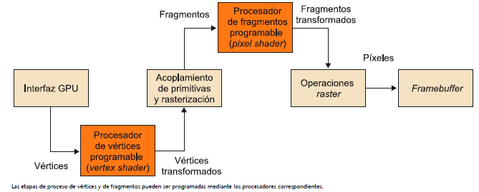
Figura 3 – Pipeline gráfico programable
El funcionamiento de un procesador de vértices programable es, en esencia, muy similar al de un procesador de fragmentos. El primer paso consiste en la carga de los atributos asociados a los vértices por analizar. Estos se pueden cargar en registros internos del procesador de vértices mismo. Hay tres tipos de registros:
• Registros de atributos de vértices, solo de lectura, con información relativa a cada uno de los vértices.
• Registros temporales, de lectura/escritura, utilizados en cálculos provisionales.
• Registros de salida, donde se almacenan los nuevos atributos de los vértices transformados que, a continuación, pasarán al procesador de fragmentos.
Una vez los atributos se han cargado, el procesador ejecuta de manera secuencial cada una de las instrucciones que componen el programa. Estas instrucciones se encuentran en zonas reservadas de la memoria de vídeo. Uno de los principales inconvenientes de estos tipos de procesadores programables es la limitación del conjunto de instrucciones que son capaces de ejecutar.
Las operaciones que los procesadores de vértices tienen que poder hacer incluyen básicamente:
• Operaciones matemáticas en coma flotante sobre vectores (ADD, MULT, mínimo, máximo, entre otros).
• Operaciones con hardware para la negación de vectores y swizzling (indexación de valores cuando se cargan de memoria).
• Exponenciales, logarítmicas y trigonométricas.
Los procesadores gráficos modernos soportan también operaciones de control de flujo que permiten la implementación de bucles y construcciones condicionales. Este tipo de procesadores gráficos dispone de procesadores de vértices totalmente programables que funcionan o bien en modalidad SIMD o bien en modalidad MIMD sobre los vértices de entrada.
Los procesadores de fragmentos programables requieren muchas de las operaciones matemáticas que exigen los procesadores de vértices, pero añaden operaciones sobre texturas. Este tipo de operaciones facilita el acceso a imágenes (texturas) mediante el uso de un conjunto de coordenadas para devolver a continuación la muestra leída tras un proceso de filtrado. Este tipo de procesadores solo funciona en modalidad SIMD sobre los elementos de entrada. Otra característica de estos procesadores es que pueden acceder en modalidad de lectura a otras posiciones de la textura (que corresponderán a un flujo con datos de entrada diferentes). La figura 4 muestra el funcionamiento esquemático de uno de estos procesadores.
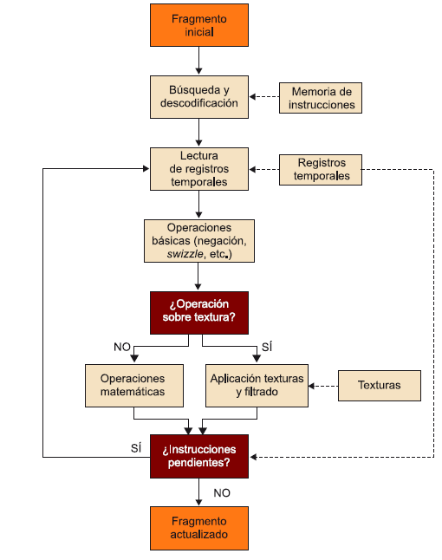
Figura 4 – Esquema del funcionamiento de un procesador de fragmentos
3.2 Vocabulario
acceso, m – доступ
acceder, v – мати доступ
acoplamiento, m – з'єднання
facilitar, v – спрощувати
filtrado, m – фільтрат
flujo, m – потік
ejecutar, v – виконати
indexación, f – індексація
instrucciones, f – інструкції
modalidad, f – режим
procesador, m – процесор
programación, f – програмування
registro, m – реєстрація
swizzling, m – параметри за адресами (при перенесенні програми з зовнішньої пам'яті в оперативну)
transformación, f – перетворення
3.3 Contesta a las preguntas:
1.¿Qué fases permiten la programación?
2.¿Para qué sirven los procesadores de vértices y de fragmentos?
3.¿Qué tipos de registros sabes?
4.¿Qué operaciones tienen que poder hacer los procesadores de vértices?
5.¿Qué funcionamientos de un procesador de fragmentos sabes?

3.4 Examina la tabla de arquitecturas computacionales y relaciónalas con sus definiciones. No te olvídes de aprenderlas.

 | Una instrucción | Múltiples instrucciones
Un dato | SISD | MISD
Múltiples datos | SIMD | MIMD

SISD | es un tipo de arquitectura computacional donde muchas unidades funcionales realizan diferentes operaciones en los mismos datos. ("múltiples instrucciones, un dato")
SIMD | es una técnica empleada para lograr paralelismo. Las máquinas que la usan tienen un número de procesadores que funcionan de manera asíncrona e independiente. ("múltiples instrucciones, múltiples datos")
MISD | es una técnica empleada para conseguir paralelismo a nivel de datos. Los repertorios de esta arquitectura computacional consisten en instrucciones que aplican una misma operación sobre un conjunto más o menos grande de datos. ("una instrucción, múltiples datos")
MIMD | es un término que se refiere a una arquitectura computacional en la que un único procesador ejecuta un sólo flujo de instrucciones, para operar sobre datos almacenados en una única memoria. ("una instrucción, un dato")

3.5 Pon los verbos entre paréntesis en Pretérito Indefinido, Pretérito Imperfecto, Pretérito Pluscuamperfecto o Condicional y traduce las oraciones al ucraniano.
1. El compañero de trabajo (decirme) ___________ que en los seminarios web (poder) ___________ participar hasta mil personas desde cualquier parte del mundo, sólo (deber) ___________ tener un ordenador con acceso aInternet.
2. En la conferencia de arqueología (tratarse) ___________de un dispositivo sensorial que (utilizarse) ___________ para medir lascoordenadas de los objetos, especialmente los que (encontrarse) ___________ durante las excavaciones.
3. La vendedora en la tienda de técnica (decir) ___________ que este ordenador, gracias a su procesador de 18 bits, (ofrecer) ___________ la máxima calidad de distinción de colores y una asombrosa definición.
4. Ayer mis vecinos (comprar) ___________ el antivirus nuevo porque sus amigos (explicarles) que el nivel de filtrado web que (eligir) para sus hijos determina cuáles de estas categorías (poder) ___________ver.
5. Anteayer yo (no poder) ___________ abrir este programa. – ¡Es natural! Para poder leer los presentación Flash (necesitar) ___________ tener Adobe Flash Player instalado en tu ordenador.
3.6 Сompleta los huecos con las palablas adecuadas del vocabulario.
1. Un jugador que sigue ___________ correctamente da un paso adelante. 2. En muchos lugares del mundo hay millones de personas y cifras impactantes de las personas que no tienen ___________ al Internet. 3. Mapa interactivo de Google Maps en el que puedes buscar un punto y conseguir sus ___________ GPS. 4. ___________ se refiere a diversos métodos para incluir en el índice de internet el contenido de un sitio web. 5. Con los ___________ Intel Core i5, sus sistemas y dispositivos funcionarán con más inteligencia que nunca para que pueda trabajar de un modo más eficiente.

Lección 4. INTERFACES DE PROGRAMACIÓN DEL PIPELINE GRÁFICO
4.1 Lee y traduce el texto:
Para programar el pipeline de un procesador gráfico de forma eficaz, los programadores necesitan bibliotecas gráficas que ofrezcan las funcionalidades básicas para especificar los objetos y las operaciones necesarias para producir aplicaciones interactivas con gráficos en tres dimensiones. OpenGL es una de las interfaces más populares. OpenGL está diseñada de manera completamente independiente al hardware para permitir implementaciones en varias plataformas. Esto hace que sea muy portátil, pero no incluye instrucciones para la gestión de ventanas o la gestión de acontecimientos de usuario, entre otros. Las operaciones que se pueden llevar a cabo con OpenGL son principalmente las siguientes (y normalmente también en el orden siguiente):
• Modelar figuras a partir de primitivas básicas, que crean descripciones geométricas de los objetos (puntos, líneas, polígonos, fotografías y mapas de bits).
• Situar los objetos en el espacio tridimensional de la escena y seleccionar la perspectiva desde la que los queremos observar.
• Calcular el color de todos los objetos. El color se puede asignar explícitamente para cada píxel o bien se puede calcular a partir de las condiciones de iluminación o a partir de las texturas.
• Convertir la descripción matemática de los objetos y la información de color asociada a un conjunto de píxeles que se mostrarán por pantalla.
Aparte de estas operaciones básicas, OpenGL también desarrolla otras operaciones más complejas como, por ejemplo, la eliminación de partes de objetos que quedan ocultas tras otros objetos de la escena.
Dada la versatilidad de OpenGL, un programa en OpenGL puede llegar a ser bastante complejo. En términos generales, la estructura básica de un programa en OpenGL consta de las partes siguientes:
• Inicializar ciertos estados que controlan el proceso de renderización.
• Especificar qué objetos se tienen que visualizar mediante su geometría y sus propiedades externas.
La figura 5 muestra un programa muy sencillo en OpenGL. En concreto, el código del ejemplo genera un cuadro blanco sobre un fondo negro. Como se trabaja en dos dimensiones, no se utiliza ninguna operación para situar la perspectiva del observador en el espacio 3D. La primera función abre una ventana en la pantalla. Esta función no pertenece realmente a OpenGL y, por lo tanto, la implementación depende del gestor de ventanas concreto que se utilice. Las funciones glCleanColor establecen el color actual y glClear borra la pantalla con el color indicado previamente con glCleanColor. La función glColor3f establece qué color se utilizará para dibujar objetos a partir de aquel momento. En el ejemplo, se trata del color blanco (1.0, 1.0, 1.0). A continuación, mediante glOrtho se especifica el sistema de coordenadas 3D que se quiere utilizar para dibujar la escena y cómo se hace el mapeo en pantalla. Después de las funciones glBegin y glEnd, se define la geometría del objeto. En el ejemplo, se definen dos objetos (que aparecerán en la escena) mediante glVertex2f. En este caso, se utilizan coordenadas en dos dimensiones, puesto que la figura que se quiere representar es un plano. Finalmente, la función glFlush asegura que las instrucciones anteriores se ejecuten. Figura 5 – Ejemplo de código en OpenGL
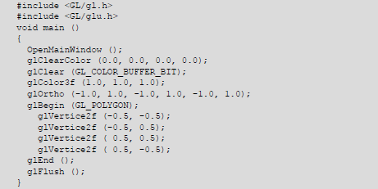
La alternativa directa a OpenGL es Direct3D, que fue presentado en 1995 y finalmente se convirtió en el principal competidor de OpenGL. Direct3D ofrece un conjunto de servicios gráficos 3D en tiempo real que se encarga de toda la renderización basada en software–hardware de todo el pipeline gráfico (transformaciones, iluminación y rasterización) y del acceso transparente al dispositivo.
Direct3D es completamente escalable y permite que todo o una parte del pipeline gráfico se pueda acelerar por hardware. Direct3D también expone las capacidades más complejas de las GPU como por ejemplo z–buffering, anti–aliasing, alfa blending, mipmapping, efectos atmosféricos y aplicación de texturas mediante corrección de perspectiva. La integración con otras tecnologías de DirectX permite a Direct3D tener otras características, como las relacionadas con el vídeo, y proporcionar capacidades de gráficos 2D y 3D en aplicaciones multimedia. Direct3D también tiene un nivel de complejidad bastante elevado. A modo de ejemplo, la figura 6 muestra cómo podemos definir un cuadrado con Direct3D. Como Direct3D no dispone de ninguna primitiva para cuadrados, como en el caso de OpenGL, se tiene que definir con una secuencia de dos triángulos. Así pues, los tres primeros vértices forman un triángulo y después el resto de vértices añade otro triángulo formado por este vértice y los dos vértices anteriores. Por lo tanto, para dibujar un cuadrado, necesitamos definir cuatro vértices, que corresponden a dos triángulos.
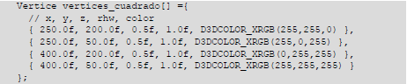
Figura 6 – Ejemplo de código en Direct3D para dibujar un cuadrado
Otras alternativas de interfaces de programación del pipeline gráfico son SDL (simple direct media layer), Allegro y Render Ware.
4.2 Vocabulario
actualizar, v – обновляти
complemento, m – плагін
complejidad, f – складність
competidor, m – суперник
corresponder, v – належати
definir, v – визначити
ejecución, f – виконання, здійснення
especificar, v – уточнювати
funcionalidad, f – функціональність
iluminación, f – освітлення; освітленість
implementación del programa – побудова програми
interfaz, f – інтерфейс
OpenGL – відкрита графічна бібліотека, графічний API
perspectiva, f – перспектива
portátil, adj – портативний, переносне
programador, m – програміст; программирующее пристрій
4.3 Contesta a las preguntas:
1.¿Qué necesitan los programadores para programar el pipeline de un procesador gráfico de forma eficaz?
2.¿Qué es OpenGL? ¿Cómo está diseñada la interfaz OpenGL?
3.¿Qué operaciones se pueden llevar a cabo con OpenGL?
4.¿De qué partes consta OpenGL?
5. ¿Cuál es la alternativa directa a OpenGL?
4.4 Pon los verbos entre paréntesis en Imperativo y traduce las oraciones al ucraniano.
1. (tú, tener) ___________ en cuenta que antes de actualizar el registro debe solicitar su número de registro. 2. Queridos empleados, por favor, (Uds, encender) ___________ solo la iluminación correspondiente al área de trabajo. 3. Por favor, (tú, hacer) ___________ clic en este enlace o copiarlo en tu navegador en el transcurso de 3 dias para validar tu cuenta de BiteFight. 4. (tú, poner) ___________ especial atención en cualquier cosa que el profesor haya destacado en clase. 5. (vosotros, descargar) ___________ las herramientas para crear y probar su aplicación 6. (Ud, introducir) ___________ su datos de identificación; ya está en su interfaz en línea.
4.6 Relaciona los programas con sus definiciones.
DirectX | Este componente ayuda a producir efectos visuales en dos dimensiones (2D). La tarjeta de vídeo del equipo y muchos programas de software usan este programa para comunicarse entre sí antes de enviar la imagen visual final al monitor. Los juegos de PC, los paquetes de gráficos 2D y las características del sistema de Windows usan este programa.
Direct3D | Este componente aumenta el rendimiento de los efectos de audio en el equipo y hace posible la presencia de muchos efectos sutiles en la mezcla y reproducción de audio. Proporciona un vínculo entre los programas de software y el hardware del equipo.
DirectDraw | Es una tecnología que ayuda a crear los efectos visuales y de audio especiales que se incluyen en los juegos. Puede ayudar a que el equipo a obtenga un mejor rendimiento de los programas multimedia más exigentes, como los juegos y las películas.
DirectSound | Este componente hace posible la animación en tres dimensiones en el monitor del equipo. Está diseñado para proporcionar un vínculo altamente eficaz entre la tarjeta de vídeo y los programas de software que pueden procesar objetos tridimensionales (3D).

4.7 Lee las opiniones sobre DirectX y complete los huecos con las palabras adecuadas. No te olvides de explicar tu opinión sobre DirectX y aprender nuevas palabras de este ejercicio.
soluciono | versión | juegos | portatil | aplicación | instalación | ejucación | actualizar | acción
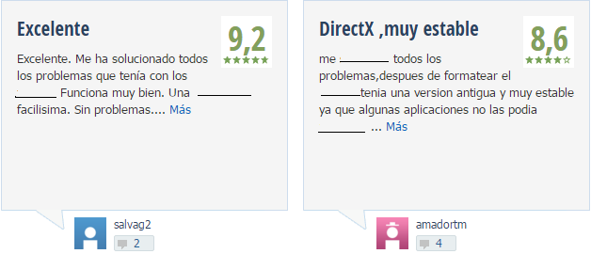
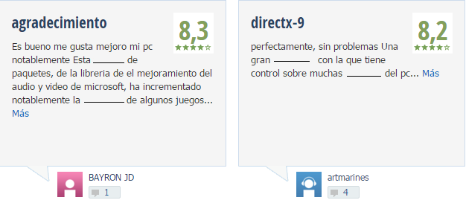Figura 7
Lección 5. UTILIZACIÓN DEL PIPELINE GRÁFICO PARA COMPUTACIÓN GENERAL
5.1 Lee y traduce el texto:
Más adelante, veremos que podemos utilizar los procesadores gráficos para hacer computación general. A la hora de adaptar las funcionalidades de los procesadores gráficos a la computación general, parece que la mejor opción es utilizar los procesadores de fragmentos por los tres motivos siguientes:
1) En un procesador gráfico, normalmente hay más procesadores de fragmentos que procesadores de vértices. Este hecho ha sido cierto hasta la aparición de las arquitecturas unificadas, que fusionan los dos tipos de procesadores en un único modelo de procesador capaz de tratar tanto vértices como fragmentos.
2) Los procesadores de fragmentos soportan operaciones de lectura de datos procedentes de texturas (a pesar de que los últimos procesadores gráficos también tienen esta capacidad en la etapa de procesamiento sobre procesadores de vértices). Las texturas tienen un papel determinante a la hora de trabajar con conjuntos de datos (vectores y matrices) en procesadores gráficos.
3) Cuando se procesa un fragmento, el resultado se almacena directamente en la memoria y, por lo tanto, se puede reaprovechar directamente para ser procesado otra vez como un nuevo flujo de datos. En cambio, en el caso de los procesadores de vértices, el resultado obtenido de la computación tiene que pasar todavía por etapas de rasterización y procesamiento de fragmento
antes de llegar a la memoria, cosa que hace más complicado utilizarlo para computación de propósito general.
La única forma que tienen los procesadores de fragmentos de acceder a la memoria es mediante las texturas. La unidad de texturas que hay en cualquier procesador gráfico ejerce el papel de interfaz solo de lectura en memoria. Cuando el procesador gráfico genera una imagen, puede haber dos opciones:
• Escribir la imagen en memoria (framebuffer), de forma que la imagen se muestre por pantalla.
• Escribir la imagen en la memoria de textura. Esta técnica se denomina render–to–buffer y resulta imprescindible en computación general (tal como veremos más adelante), ya que es el único mecanismo para implementar de forma sencilla una realimentación entre los datos de salida de un proceso con la entrada del proceso posterior sin pasar por la memoria principal del sistema (que implicaría una transferencia de los datos bastante costosa).
A pesar de disponer de interfaces tanto de lectura como de escritura en memoria, hay que tener en cuenta que los procesadores de fragmentos pueden leer sobre memoria un número de veces ilimitado durante la ejecución de un programa, pero solo pueden hacer una única escritura al finalizar la ejecución. Por lo tanto, será muy difícil utilizar el pipeline tradicional programable para
ejecutar programas de propósito general de manera eficiente.
Durante las últimas décadas, uno de los métodos más relevantes para mejorar el rendimiento de los computadores ha sido el aumento de la velocidad del reloj del procesador. Sin embargo, los fabricantes se vieron obligados a buscar alternativas a este método debido a varios factores como, por ejemplo:
• Limitaciones fundamentales en la fabricación de circuitos integrados como, por ejemplo, el límite físico de integración de transistores.
• Restricciones de energía y calor debidas, por ejemplo, a los límites de la tecnología CMOS y a la elevada densidad de potencia eléctrica.
• Limitaciones en el nivel de paralelismo a nivel de instrucción (instruction level parallelism). Esto implica que, haciendo el pipeline cada vez más grande, se puede acabar obteniendo peor rendimiento.
La solución que la industria adoptó fue el desarrollo de procesadores con múltiples núcleos que se centran en el rendimiento de ejecución de aplicaciones paralelas en contra de programas secuenciales. Así pues, en los últimos años se ha producido un cambio muy significativo en el sector de la computación paralela. En la actualidad, casi todos los ordenadores de consumo incorporan procesadores multinúcleo. Desde la incorporación de los procesadores multinúcleo en dispositivos cotidianos, desde procesadores duales para dispositivos móviles hasta procesadores con más de una docena de núcleos para servidores y estaciones de trabajo, la computación paralela ha dejado de ser exclusiva de supercomputadores y sistemas de altas prestaciones. Así, estos dispositivos proporcionan funcionalidades más sofisticadas que sus predecesores mediante computación paralela. En paralelo, durante los últimos años, la demanda por parte de los usuarios de gran potencia de cálculo en el ámbito de la generación de gráficos tridimensionales ha provocado una rápida evolución del hardware dedicado a la computación gráfica o GPU (graphics processing unit).

5.2 Vocabulario
aparición, f – поява
aprovechar, v – використовувати
capacidad, f – здатність; можливості; потенціал
datos, m pl – дані
datos de salida – вихідні дані
densidad, f – щільність
elevar, v – підіймати
evolución, f – еволюція
fusionar, v – об'єднати; злити
lectura de datos – відтворення інформації, зчитування інформації
procesamiento, m – обробка (напр. інформації)
procesador multinúcleo – багатоядерний процесор
rendimiento, m – продуктивність
soportar, v – підтримувати
tra(n)sferencia, f – передача, перенесення, переміщення
velocidad de reloj – тактова частота

5.3 Contesta a las preguntas:
1.¿Por qué utilizamos los procesadores de fragmentos?
2.¿Qué forma tienen los procesadores de fragmentos de acceder a la memoria?
3.¿Qué opciones tienes cuando el procesador gráfico genera una imagen?
4.¿Qué es render–to–buffer?
5.¿Qué hace falta tener en cuenta sobre los procesadores de fragmentos?
6. ¿Qué se puede decir sobre el desarrollo de procesadores?

5.4 Pon los verbos entre paréntesis en Presente de Subjuntivo y traduce las oraciones al ucraniano.
1. Espero que (tú, aprovechar) ___________ estas relaciones para que (nos., tener) ___________ un mejor debate sobre la UE, no solamente en Europa, sino también en el Reino Unido. 2. ¿Es necesario que esa estructura (fusionar) ___________ todas las opiniones en una posición común? 3. Nada es demasiado difícil para que lo (nosotros, intentar) ___________ o lo (nos., soportar) ___________ por Uno que se sacrificó a Sí mismo por nosotros. 4. En resumen, no abras nunca nada que se envía como archivo adjunto a un correo electrónico ni a un mensaje, a menos que (saber) ___________ el contenido exacto de ese archivo. 5. Deseamos, finalmente, señor Presidente,que este año (ser) ___________ el año del cambio o por lo menos el inicio del cambio que esperamos.
  - Сompleta los huecos con las palabras o frases adecuadas del vocabulario.
1. La ____________ consiste en enviar datos ( que, generalmente, son el resultado de un procesamiento) desde la memoria principal hacia un dispositivo de salida. 2. Mientras un procesador mono–núcleo tiene un solo cerebro para ejecutar procesos, un ____________ puede repartir los procesos entre sus varios cerebros para su posterior ejecución. 3. Sencillo programa con el que podemos hacer varias pruebas a nuestro disco duro como realizar un test de ____________, comprobar la temperatura o hacer un escáner y ver si tenemos sectores dañados. 4. ____________ es una tubería imaginaria por la cual fluyen paquetes de información de estructura conocida. 5. Por ____________ se entienden habitualmente las técnicas eléctricas, electrónicas o mecánicas usadas para manipular datos para el empleo humano o de máquinas.
5.4 Lee las opiniones sobre OpenGL y complete los huecos con las palabras adecuadas. No te olvides de explicar tu opinión sobre OpenGL.
me gusta | negativa | programación | puedo | estafa | mejorar | instalar
tarjeta | me parece | descargarme | fallos | dirección | herramienta

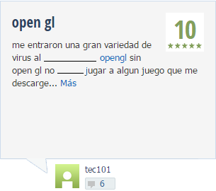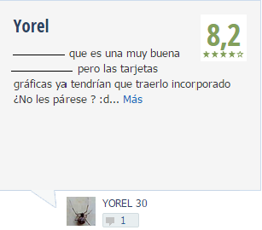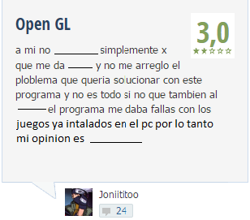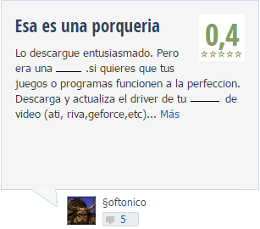
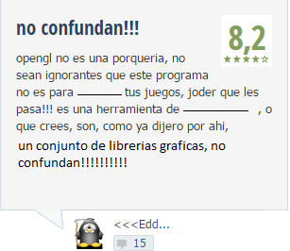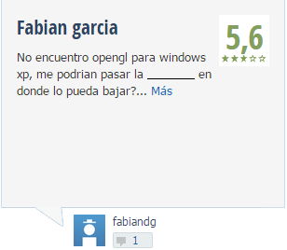

Figura 8 – Las opiniones sobre OpenGL.
Lección 6. MODOS Y MODELOS DE COLOR

6.1 Lee y traduce el texto:
Diferentes círculos cromáticos. Isaac Newton (1642 – 1726) fue el primero que ordenó los colores construyendo un convincente círculo cromático sobre el cual se han basado la mayoría de los estudios posteriores.
Se han elaborado distintos modelos de color, y existen diferencias en la construcción de los círculos cromáticos que responden a cada modelo. El avance que significaron los estudios de Newton es la posibilidad de identificar objetiva y no subjetivamente un color nominándolo por las mezclas con las que fue creado. Muchos sistemas de nomenclatura usados hoy derivan de este primer intento.
Los modos e color son fórmulas matemáticas que se calculan el color.
Actualmente, uno de los más aceptados es el modelo de Albert Munsell (1858 – 1918) basado en: Tono – Saturación – Valor (HSV).
Otro modelo actual destacar, el modelo CMYK (basado en los colores Cyan Magenta Amarillo Negro).
El modelo RGB (basado en los primarios luz rojo, verde y azul).
El modelo de color “del pintor” o RYB (Red, Yellow, Blue = Rojo, amarillo, azul ) es un modelo de síntesis sustractiva de color al igual que el modelo CMYK.
El sistema de color Pantone (para definir colores en impresos con tintas).
El CIE Color Space. Cada modelo incorpora alguna forma de denominación precisa del color, basándose en la medición específica de sus atributos, ya sea en modelos geométricos, escalas, porcentajes, grados, etc. La CIE (Commission Internationale de l’Eclairage) propuso este modelo en 1931 como estándar de medida. Este modelo se basa en los tres colores luz primarios, rojo, verde y azul, como valores triestímulos llamándolos X, Y y Z respectivamente. Dado que el ojo humano tiene tres tipos de conos que responden a diferentes rangos de longitudes de onda, este modelo posee una representación de todos los colores visibles en una figura tridimensional.
El modelo Natural Color System (NCS) fue desarrollado por el Instituto Escandinavo del Color (Skandinaviska Färginstitutet AB) de Estocolmo, en 1960, y está basado en los estudios elaborados por Hering,¹ que redujo todos los colores visibles a la mezcla de cuatro únicos tonos: amarillo, rojo,verde, azul más negro y blanco, creando ejes dimensionales entre los colores opuestos. Relaciona los colores en tres parejas como colores elementales (blanco–negro, rojo–verde y amarilllo–azul) definidos como opuestos.

Figura 7 – Matiz, valor e intensidad del color, segun Albert Münsell
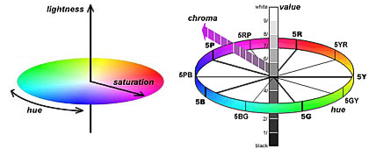
En 1905 el Profesor Albert Münsell desarrolló un sistema mediante el cual se ubican de forma precisa los colores en un espacio tridimensional. Para ello define tres atributos en cada color. También idea una hoja para la determinación de los colores en forma numérica.
Matiz: la característica que nos permite diferenciar entre el rojo, el verde, el amarillo, etc. que comúnmente llamamos color.
Existe un orden natural de los matices: rojo, amarillo, verde, azul, púrpura y se pueden mezclar con los colores adyacentes para obtener una variación continua de un color al otro. Por ejemplo mezclando el rojo y el amarillo en diferentes proporciones de uno y otro se obtienen diversos matices del anaranjado hasta llegar al amarillo. Lo mismo sucede con el amarillo y el verde, el verde y el azul, etc.
Münsell define al color rojo, amarillo, verde, azul y púrpura como matices principales y los ubicó en intervalos equidistantes conformando el círculo cromático. Luego introdujo cinco matices intermedios: amarillo – rojo, verde – amarillo, azul – verde, púrpura azul y rojo púrpura.
Valor: define la claridad de cada color o matiz. Este valor se obtiene mezclando cada color con blanco o bien negro y la escala varía de 0 (negro puro) a 10 (blanco puro).
Intensidad: es el grado de partida de un color a partir del color neutro del mismo valor. Los colores de baja intensidad son llamados débiles y los de máxima intensidad se denominan saturados o fuertes. Imagine un color gris al cual le va añadiendo amarillo y quitando gris hasta alcanzar un amarillo vivo, esto sería una variación en el aumento de intensidad de ese color. La variación de un mismo valor desde el neutro (llamado color débil) hasta su máxima expresión (color fuerte o intenso).

Figura 9 – Espacio de color
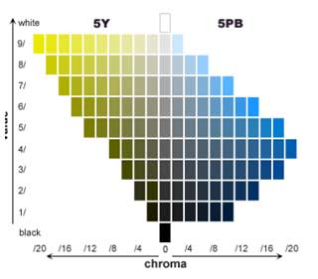

El matiz, el valor y la intensidad pueden variar independientemente de una forma tal que absolutamente todos los colores pueden ser ubicados en un espacio tridimensional, de acuerdo con estos tres atributos. Los colores neutros se ubican a los largo de la línea vertical, llamada eje neutral con el negro en la parte baja, blanco en la parte de arriba y grises en el medio. Los matices se muestran en varios ángulos alrededor del eje neutral. La escala de intensidad es perpendicular al eje y aumenta hacia fuera.

6.2 Vocabulario
basar, v – базуватися
cromático, adj – кольоровий; колірній
eje, m – вісь, середина
equidistante, adj – еквідистантний
escala de colores – колірна шкала
espacio tridimensional – тривимірний простір
gama cromática – колірна гамма
intensidad, f – інтенсивність
matiz, m – відтінок
neutro, adj – нейтральний
saturación, f – насиченість
tono, m – тон; відтінок
valor, m – яскравість
ubicarse, v – розташовуватися

6.3 Contesta a las preguntas:
1.¿Quién fue el primero que ordenó los colores?
2.¿Qué construyó Isaac Newton?
3.¿Qué modelos de color sabes?
4.¿Qué sistema desarrolló el Profesor Albert Münsell?
5.¿Qué atributos de los colores define Albert Münsell?
6.4 Pon los verbos entre paréntesis en Condicional.
1. ¿Qué (tú, hacer) ___________ en mi lugar? – (lograr) ___________ un efecto cromático más intenso mediante diferentes complemento. 2. Para recuperar los colores más débiles, yo en tu lugar (pulsar) ___________ en el extremo izquierdo de la escala de colores, y (arrastrar) ___________ hacia la izquierda. 3. Si mi profesor fuera aquí, él (decirme) ___________ que el color depende de la frecuencia de la luz, y cada matiz de color vibra en una frecuencia específica. 4. Ayer mi tío dijo que (enviarme) ___________ las nuevas herramientas de formato de imagen, como saturación del color y efectos artísticos, que (permitir) ___________ transformar los objetos visuales en obras de arte. 5. Ana en tu lugar (elegir) ___________ los colores que están en el mismo rango cromático.

6.5 Escribe los nombres para cada modelo de color.
 Figura 10 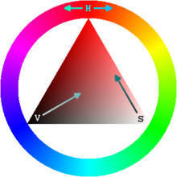Figura 11
Modelo de colores rojo, verde, azul. _____ Espacio de color _____ como una rueda de color.
 Figura 12 Figura 13
Modelo sustractivo cian, magenta y amarillo. ___ Mezcla de los colores primarios del modelo ___
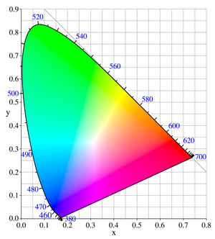

Figura 14 – Diagrama de cromaticidad del espacio de color ____ 1931.

Figura 15 – El modelo de color ____ se basa en los tres pares de colores básicos: (blanco–negro, verde–rojo y amarillo–azul)

  - Сompleta los huecos con las palabras o frases adecuadas del vocabulario.

1. Una ________ es un conjunto de colores que se emparentan entre sí y forman una armonía. 2. Las imágenes con ________ muy saturados o a las que queremos darle un color diferente pueden cambiarse en pocos pasos con Photoshop. 3. Desplazaremos el cursor de la barra saturación a la izquierda o a la derecha según la ________ que queramos. 4. Un ________ es un elemento constructivo destinado a guiar el movimiento de rotación a una pieza o de un conjunto de piezas, como una rueda o un engranaje. 5. En el ________, se contruye un sistema de coordenadas rectangulares utilizando tres ejes mutuamente perpendiculares. 6. Los colores que tienen un ________ alto (claros), reflejan más luz y los de ________ bajo (oscuros) absorben más luz.
Lección 7. PIXEL ART

7.1 Lee y traduce el texto:
El pixel art es una forma de arte digital, creada a través de una ordenador mediante el uso de programas de edición de gráficos rasterizados, donde las imágenes son editadas al nivel del píxel. Las imágenes de la mayor parte de los antiguos videojuegos para PC, videoconsolas y muchos juegos para teléfonos móviles son consideradas obras de pixel art. Posee similitudes con el puntillismo, difiriendo principalmente en las herramientas para la creación de las imágenes: ordenadores y programas en lugar de pinceles y lienzos.
La terminología pixel art fue publicada por primera vez en 1982 por Adele Goldberg y Robert Flegal del Centro de Investigación de Xerox en Palo Alto.
Técnica.
Los dibujos a menudo comienzan con una imagen de partida denominada line art, que constituye las líneas básicas que definen al personaje, construcción o cualquier objeto o cosa que el artista pretenda dibujar. Estas líneas son por lo general trazadas a mano y posteriormente escaneadas.
La limitada paleta a menudo solicita el uso del llamado entrelazado con el objetivo de lograr diferentes sombras y colores, pero debido a la naturaleza de esta forma de arte esto se hace completamente a mano. También se suele realizar antialiasing a mano.
Aquí se muestra en mayor detalle algunas zonas de la imagen superior (El Gunk) (Figura 16), se puede observar parte de la técnica empleada:
Figura 16.
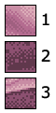
1. La forma básica de entrelazado emplea dos colores que repiten una secuencia de 2x2 píxeles de área. Cambiar la densidad de cada color nos lleva a diferentes tonalidades.
2. Un entrelazado estilizado en áreas de 2x2 píxeles aleatoriamente distribuido puede producir interesantes texturas.También es frecuente el empleo de pequeños círculos.
3. El antialiasing, a pesar de que programas lo añaden con filtros, suele ser a mano, para evitar puntos indeseados al suavizar curvas y transiciones de color. Algunos artistas usan esto solo internamente manteniendo las líneas exteriores del dibujo de forma que puedan ajustarse a cualquier fondo. Si la imagen emplea el formato PNG, el canal alpha (transparencia) puede usarse para crear efectos de antialiasing con las imágenes que podrían quedar de fondo al realizarse superposiciones.
Categorías.
El pixel art se divide comúnmente en isométrico y no isométrico. El estilo isométrico es dibujado casi en una proyección dimétrica isométrica. Esto se ve mucho en juegos para producir la sensación de un entorno tridimensional sin usar un ordenador con verdadero potencial para producir gráficos en 3D. Técnicamente, un ángulo isométrico debería ser de 30 grados desde la horizontal, pero esto no produce un buen resultado en pixel art ya que los píxeles en estas líneas no siguen una sucesión regular. Para solucionar esto, se toman pendientes de una razón de 1:2 píxeles, llevando a un ángulo de aproximadamente 26,565 grados (arcotangente de 0,5)
El pixel art no isométrico es todo aquel que no entra en la categoría de pixel art isométrico, y usa vistas de frente, de lado, desde encima o en perspectiva.
Eboy.
Cuando se habla de estudios punteros en el estilo pixel art, sin duda el del colectivo eBoy es uno de los más mencionados.
Fundado en Berlín en 1998 por Steffen Sauerteig, Svend Smital y Kai Vermehrpor, han sabido como nadie hacer de este particular modo de representación artística una línea de negocio. Además de dedicarse, evidentemente, a la cartelería publicitaria, venden muchas de sus creaciones (pósters, camisetas, etc.) en su página web.
En dicha web podemos encontrar multitud de ejemplos de su trabajo y comprar las que nos llamen la atención para decorar nuestra casa con auténtico estilo retro–digital. O bien, si os interesa más la vertiente publicitaria, podemos dar un repaso a sus campañas más famosas, entre las que encontramos como clientes a marcas tan representativas como Yahoo! ola propia Coca–Cola.
Edushi.
No faltará quien diga que el pixel art es un trabajo de chinos. Y en este caso no estará exento de razón, ya que de hecho una compañía de origen chino es de las más representativas en esta particular representación figurativa.
Edushi es una empresa china con sede en Hong Kong que se dedica a plasmar recreaciones de diversas ciudades chinas en versión pixel art, con exquisita atención al detalle. Evidentemente, no lo hacen solo por amor al arte sino como apuesta de futuro por esta técnica a la hora de emplear estas representaciones virtuales de una ciudad en, por ejemplo, sistemas de navegación por satélite.
Pixel art en videojuegos.
Este tipo de dibujos ha estado muy presente en juegos antiguos, pero también se destacan juegos actuales que siguen manteniendo este arte digital como forma de diseño como por ejemplo Habbo, que sigue trabajando a través avatares y muebles creados en Pixel art y que cuenta con marcadas reglas en cuanto a este diseño como por ejemplo los bordes negros, el Pixel art isométrico, etc. o juegos de videoconsolas antiguas que no soportaban grandes gráficos.
Como es lógico, esta forma de diseño está siendo remplazada por otras formas de arte digital más avanzadas gracias al aumento de la tecnología y la mayor capacidad de soporte de nuevas videoconsolas, ordenadores, tabletas, smartphones, etc. Pero aquellos juegos que lo tenían desde un principio siguen arraigados a esta forma de diseño.
La mayoría de juegos que continúan trabajando con este tipo de diseño son juegos llamados de plataformas o simples realizas en un diseño no isométrico y que, como el diseño, son simples minijuegos que resultan más fáciles de realizar si no han querido centrarse mucho en la parte que respecta a realizar los avatares, objetos, etc. resultando ser más simple este arte digital.
7.2 Vocabulario
antialiasing, m – згладжування
arraigar, v – укоренитися
contraseña, f – пароль
curva, f – крива лінія; графік, діаграма, крива (к–л процесу)
filtro, m – фільтр
isométrico, adj – ізометричний
pantalla de cristal líquido – LCD екран
lienzo, m – полотно
paleta, f – лопат(оч)ка; палітра
pincel, m – кисть
píxel, m – піксель
punto, m – крапка
suavizar, v – згладжувати
superposición, f – накладення, накладання
tonalidad, f – тональність
trazar, v – провести, прокреслити (лінію)
7.3 Contesta a las preguntas:
1.¿Qué es el píxel art? ¿Dónde se usa el píxel art?
2.¿Cómo se puede hacer unas imagenes mediante el píxel art?
3.¿Qué categorías tiene el píxel art?
4.¿Por qué el píxel art no es popular ahora?
7.4 Pon los verbos entre paréntesis en Pretérito imperfecto de subjuntivo y traduce las oraciones al ucraniano.
1. Cuando el profesor de informática le preguntó a Ángel, era normal que él no (saber) ___________ que cada píxel en una pantalla se ilumina individualmente, produciendo imágenes brillantes y claras y con buen contraste. 2. Me extrañaría que mis padres no (poder) ___________ explicar porque el ozono actúa como filtro y reduce la cantidad de radiación UV a la que estamos expuestos. 3. Era increíble que a Juan (gustarle) ___________ una paleta de tonos marrones cálidos y oscuros con un brillo metálico acentuado por luminosos tonos de rojo fusión. 4. No me importó que tales proyectos de resolución (causar) ___________ una superposición entre el trabajo de la Comisión y el del Consejo. 5. Estaba previsto que en esta Conferencia (trazar) ___________ un nuevo programa de acción para los LCD en el próximo decenio.
7.5 Completa los huecos en el fragmento del artículo “¿Qué es el filtro aliasing?” con las palabras adecuadas del recuadro.
cuadrados | recta | desaparecer | alejados | distorsiones | puntos
tarjeta | píxel | imagen | cálculos | pantalla | adecuada
Una __________ 3D creada por ordenador no es más que una colección de __________. Estos, a los cuales se les denomina pixeles, son __________ y su dimensión depende de la resolución que estamos utilizando.
Para calcular la iluminación y color que le llega a cada uno de estos puntos, tu equipo debe realizar gran cantidad de __________.
El problema surge cuando debido a la forma de un objeto este no se representa de manera __________. El efecto más conocido, es los dientes de sierra que se muestran cuando se trata de mostrar una línea __________.
También ocurre con objetos __________, por ejemplo si has jugado a algún juego que muestre una ciudad, verás como tiene problemas para representar las antenas de los edificios que veras __________ según te mueves.
Esto ocurre porque para calcular el color del __________ por completo se toma el color en el centro de la cuadrícula. Al mostrarlo se utiliza toda el área y por lo tanto puede producir __________.
El aliasing por tanto se suaviza cuando aumentamos la resolución. Pero el problema es que está tiene 2 límites, por un lado el marcado por la __________ gráfica y por otro el máximo de la __________ que estés utilizando. Además a mayor resolución se necesitan más poder de computación y la jugabilidad se resiente.
7.6 Rellena el crucigrama.
 | HORIZONTAL  1. En pintura o trabajos gráficos, es el conjunto de colores con el que a un artista le gusta trabajar.  4. Sirve para hacer efectos y cambiar las fotos, hacerles un cambio de color,forma y otros.  VERTICAL  2. En informática, es el espacio en el que pintamos o trabajamos cuando se utilizan aplicaciones de diseño gráfico.  3. Gradación de diferentes colores y tonos  5. En Photoshop, es una herramienta muy útil para el diseño gráfico digital.
   |  |  |  |  |  | 2 |  | 3
   |  |  | 1
   |  | 5
  4

Lección 8. RESOLUCIÓN DE PANTALLA

8.1 Lee y traduce el texto:
La resolución de pantalla es el número de píxeles que puede ser mostrado en la pantalla. Viene dada por el producto del ancho por el alto, medidos ambos en píxeles, con lo que se obtiene una relación, llamada relación de aspecto. En esta relación de aspecto, se puede encontrar una variación, está de acuerdo a la forma del monitor y de la tarjeta gráfica. Se pueden diferenciar dos tamaños de pantalla diferentes:
- Tamaño absoluto: la anchura y altura de la ventana del monitor, medido generalmente en pulgadas. Depende del monitor.
- Resolución o tamaño relativo: viene determinada por el número de píxeles que se muestran en la ventana del monitor, siendo el píxel la unidad mínima de información que se puede presentar en pantalla, de forma generalmente rectangular. Depende de la tarjeta gráfica.
Resolución horizontal y resolución vertical.
La definición de pantalla es la capacidad que tiene un sistema cálido de comunicaciones (como la televisión) para mostrar la máxima frecuencia espacial (número de ciclos por unidad de longitud dada una dirección ). Se suele hablar de resolución horizontal (número de líneas verticales) y resolución vertical (número de líneas horizontales).
La resolución del aparato se mide generalmente en ciclos por ancho de imagen (CPW) o en ciclos por altura de imagen (cph). En el caso de TV la definición vertical se suele medir en líneas (donde una línea equivale aproximadamente a un ciclo).
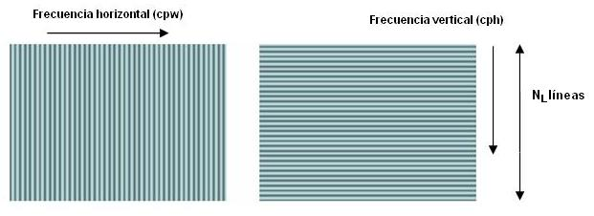
Figura 17 – Ejemplos de resoluciones

Resoluciones en teledifusión digital
Con la aparición del ordenador digital han aparecido nuevos aparatos transustanciales a la resolución que contribuyen a definir mejor el sistema. La resolución espacial queda definida por el producto de las líneas activas por cuadro por los pixels activos por línea. Para una imagen de HDTV de 1080 líneas activas y 1920 píxeles por línea la resolución espacial será de 2.073.600 píxeles. Ahora bien, si la imagen es de exploración entrelazada, teniendo en cuenta un factor de Kell de 0,7, la resolución espacial que percibirá el espectador será de 1.451.520 píxeles. Para una imagen de HDTV de 720 líneas activas y 1280 píxeles por línea, la resolución espacial será de 921.600 píxeles. Si esta imagen se explora en modo progresivo la resolución que se percibirá, tomando un factor de Kell de 0,9 será de 829.440 píxeles. Esto significa que la imagen de HDTV de 1.451.520 píxeles ofrece una resolución espacial superior al 75 % en comparación con una imagen de HDTV de 829.400 píxeles. Por el momento, no existen sistemas visualizadores de HDTV para 1.451.520 píxeles a un precio asequible y debido a ello, esta elevada resolución tan sólo está destinada para quedar implantada en salas profesionales. Para el mercado doméstico la resolución espacial de 829.400 píxeles es la más idónea, pues existen visualizadores a precio asequible.
En televisión digital también hay que tener en consideración la resolución temporal, un término que no existe en fotografía ya que se visualizan imágenes estáticas, es decir, detenidas en tiempo. La resolución temporal es la capacidad de resolver imágenes en movimiento dando una sensación de movimiento continuo. Un estándar tiene mayor resolución temporal cuando mayor sea su frecuencia de exploración. Así por ejemplo, un estándar explorado a 120 cuadros por segundo tiene más resolución temporal que uno de 60 cuadros por segundo.

Resolución informática
La industria informática, a diferencia de la industria teledifusora, se apoya en sistemas cerrados, donde cada fabricante diseña el sistema que mejor se adapta a sus necesidades técnicas y económicas. Por esta circunstancia se ha desarrollado una gran diversidad de sistemas. Además, la industria informática, que se apoya en sistemas digitales, utiliza el término de resolución vertical para definir el número de líneas activas y el término de resolución horizontal para el número de elementos básicos (píxeles por línea).

8.2 Vocabulario
anchura, f – ширина
altura, f – височина
comunicaciones, f pl – комунікації, шляхи сполучення
digital, adj – цифровий
espacial, adj – просторовий
longitud, f – довжина
monitor, m – монітор
obtener, v – одержувати
pulgada, f – дюйм (25,4 мм)
rectangular, adj – прямокутний
relativo, adj – відносний
resolución, f – розрізнення
rueda de desplazamiento, rueda del ratón f – колесо миші
tamaño, m – розмір, формат
tarjeta gráfica – відеокарта
teledifusión, f – телемовлення
8.3 Contesta a las preguntas:
1.¿Qué es la resolución de pantalla?
2.¿Cuántos tamaños de pantalla existen? ¿Qué es el tamaño absoluto y el tamaño relativo?
3.¿Qué es la pantalla?
4.¿Qué puedes decir sobre la resolución horizontal y la resolución vertical?
5. Qué ejemplos de resoluciones sabes?
8.4 Pon los verbos entre paréntesis en Pretérito Indefinido, Pretérito Imperfecto y Pretérito Plucuamperfecto y traduce las oraciones al ucraniano.
1. En la clase de conducción (decirnos) ___________ que el tamaño de los faros y de las luces (ser) ___________ bastante importante.
2. En el trabajo mis compañeros (preguntarme) ___________ si yo (interesarse) ___________ la semana pasada por el tamaño real de ventas potenciales en vuestro negocio?
3. Ellas (contarnos) ___________ que ese empleado (tabajar) ___________ de programador durante tres años en tres trabajos diferentes.
4. Este vendedor de técnica (explicarles) ___________ a los compradores que los modelos de procesador varían según el tamaño de la caché, lavelocidad del reloj y la velocidad de la RAM.
5. Ayer nosotros (decirte) ___________ que (no poderse) ___________ extraer la tarjeta SD o apagar el dispositivo durante la escritura o la lectura de datos para evitar daños a los datos y el dispositivo.
6. Ayer yo (pediros) ___________ el artículo donde (tratarse) ___________ de estas empresas de teledifusión autorizadas que (emitir) ___________sus propios programas utilizando equipos propios.
8.5 Escribe los nombres de cada objeto.
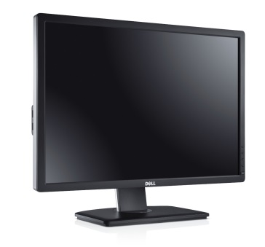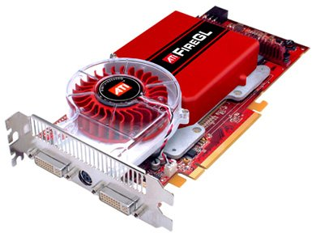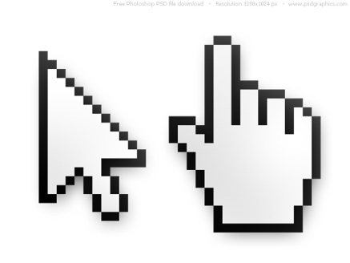
________________ ________________ ________________
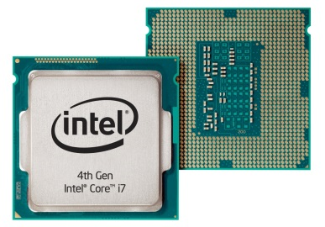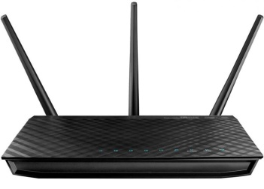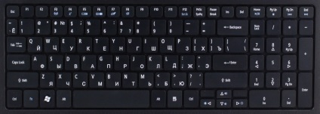
________________ ________________ ________________

8.6 Aquí tienes las dos respuestas a la pregunta “¿Qué importancia le das a la resolución de la pantalla al elegir un tablet?”, pero algunas palabras se han perdido. Rellena los huecos con las palabras adecuadas del recuadro.

visibilidad | superiores | se palpa | brillo | inferiores | ampliar | calidad

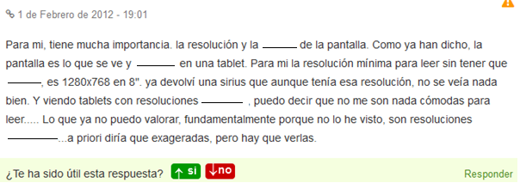
Figura 18

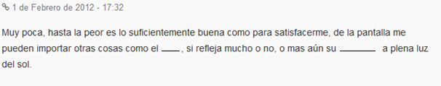
Figura 19

Lección 9. PROFUNDIDAD DE COLOR

Lee y traduce el texto:
La profundidad de color o bits por pixel (bpp) es un concepto de la computación gráfica que se refiere a la cantidad de bits de información necesarios para representar el color de un píxel en una imagen digital o en un framebuffer. Debido a la naturaleza del sistema binario de numeración, una profundidad de bits de n implica que cada píxel de la imagen puede tener 2^{n} posibles valores y por lo tanto, representar 2^{n} colores distintos.
Debido a la aceptación prácticamente universal de los octetos de 8 bits como unidades básicas de información en los dispositivos de almacenamiento, los valores de profundidad de color suelen ser divisores o múltiplos de 8, a saber 1, 2, 4, 8, 16, 24 y 32, con la excepción de la profundidad de color de 10 o 15, usada por ciertos dispositivos gráficos.
Color indexado.
Para las profundidades de color inferiores o iguales a 8, los valores de los píxeles hacen referencia a tonos RGB indexados en una tabla, llamada habitualmente caja creadora de colorización o paleta. Los tonos en dicha tabla pueden ser definidos por convención o bien ser configurables, en función de la aplicación que la defina. A continuación se mencionarán algunas profundidades de color en la gama baja, así como la cantidad de tonos que pueden representar en cada pixel y el nombre que se le otorga a las imágenes o framebuffers que los soportan.
- 1 bit por píxel: 2¹ = 2 colores, también llamado monocromo.
- 2 bits por píxel: 2² = 4 colores, o CGA.
- 4 bits por píxel: 2⁴ = 16 colores, la cual es la mínima profundidad aceptada por el estándar EGA.
- 8 bits por píxel: 2⁸ = 256 colores, también llamado VGA.
- 10 bits por pixel: 2¹⁰ = 1024 colores, usado en UHDTV.
Los archivos de extensión .gif utilizan la paleta de color indexado, mientras que en una toma de fotografía digital el color es de 24 bit u 8 bit por canal de color RGB
Color directo.
Cuando los valores de la profundidad de colores aumentan, se torna impráctico mantener una tabla o mapa de colores debido a la progresión exponencial de la cantidad de valores que el pixel puede tomar. En esos casos se prefiere codificar dentro de cada pixel los tres valores de intensidad luminosa que definen un color cualquiera en el modelo de color RGB.

Color de alta resolución o HiColor
Los valores de profundidad de color de 15 y 16 bits son llamados habitualmente color de alta resolución o HiColor.
- En la profundidad de 15 bpp se utilizan 5 bits para codificar la intensidad del rojo, 5 para el verde y los otros 5 para el azul. Con una profundidad de 15 bpp es posible representar colores en cada pixel.
- En la profundidad de 16 bpp se utilizan 5 bits para codificar la intensidad del rojo, 6 para el verde y los otros 5 para el azul. La razón de esto es que experimentalmente se sabe que el ojo humano es más sensible al color verde, y que puede discriminar más tonos que varía ligeramente en la intensidad verde. Con la profundidad de 16 bpp es posible representar colores en cada pixel. El tamaño de la imagen dependerá de la profundidad de bit.

Color real o True Color
Para la profundidad de color de 24 bits por pixel, se habla de color verdadero debido a que la policromía se acerca a lo que el ojo humano puede encontrar en el mundo real, y a que dicho ojo humano se torna incapaz de diferenciar entre un tono y otro, si la diferencia se mantiene en un cierto rango mínimo. En la profundidad de color de 24 bits por pixel, se dedica un octeto entero a representar la intensidad luminosa de cada uno de los tres tonos primarios de rojo, verde y azul, lo cual permite que cada pixel pueda tomar 2²⁴ = 256x256x256 = 16.777.216 colores distintos.
Cuando se utilizan 32 bits para representar un color se agrega al esquema de 256 valores para cada tono primario un cuarto canal denominado alfa que representa la transparencia. Este valor se utiliza cuando se deben superponer dos imágenes.
Edwin Catmull propuso una serie de operadores para la mezcla (también llamado blend) de imágenes. Debido a que Catmull estaba desarrollando el sistema de animación de Pixar necesitaba automatizar la composición de imágenes. Juntamente con Marc Levoy (Levoy los desarrolló por su cuenta en los estudios Hanna Barbera) sentaron las bases del álgebra de colores. El operador más común es el OVER, que presentamos a continuación:
Dados los colores A [r1, g1, b1, a1] y B [r2, g2, b2, a2], el resultado de mezclar: A sobre B es: A OVER B = [ r1 * a1 + r2(1 – a1), g1 * a1 + g2(1 – a1), b1 * a1 + b2(1 – a1) ]
Notemos que el orden es importante: A over B es diferente que B over A. Esta es la razón por la cual la transparencia se debe aplicar en orden. Por ejemplo si tenemos tres imágenes A, B y C, donde C es el fondo y A es la imagen al frente, el orden es el siguiente: Imagen Final = A over ( B over C ) Existen otros operadores importantes como el OUT, ADD, SUB y otras formulaciones de OVER más complejas.

9.2 Vocabulario
animación, f – мультиплікація
actualización, f – оновлення
bit, m – біт (одиниця інформації)
binario, adj – бінарний, подвійний
codificar, v – кодувати
composición, f – склад
depender, v – залежати
intensidad, f – інтенсивність
luminoso, adj – світловий
mezcla, f – змішування
monocromo, adj – одноколірний, монохроматичне
numeración, f – нумерація
policromía, f – поліхромія, багатокольоровість
profundidad, f – глибина
referirse, v – мати відношення
sensible, adj – сприйнятливий
superponer, sobreponer, v – покласти, накласти
utilizar, v – використовувати
9.3 Contesta a las preguntas:
1.¿Qué es la profundidad de color?
2.¿Qué se puede decir sobre el color indexado?
3.¿Qué se puede decir sobre el color directo?
4.¿Cuáles son los colores de alta resolución?
5.¿Qué es el color verdadero?
9.4 Pon los verbos entre paréntesis en Presente de Indicativo, Pretérito perfecto, Pretérito Indefinido, Imperativo o Presente de subjuntivo y traduce las oraciones al ucraniano.
1.¿Qué (declarar) ___________ usted en la conferencia hoy? – Él (decir) ___________ que este lunes 12 de enero (comenzar) ___________ un curso sobre técnicas y recursos para la animación infantil y juvenil.
2. (no olvidarse) ___________ de mezclar el anticongelante y agua según las instrucciones del fabricante. ¿(leerlas) ___________ ya? – Desde luego. Yo (examinarlas) ___________ en primer lugar.
3. ¿Por qué ustedes (no dar) ___________ clases del idioma extranjero en su jardín de infancia? – Porque algunos adultos se preocupan de que el niño (mezclar) ___________ palabras de diferentes idiomas.
4. ¿Por qué muchos empleados (dejar) ___________ el trabajo esta semana? – La semana pasada en la reunión de empleados el director (mostrar) ___________ nuestra situación en diagramas, porcentajes y otros. Estos porcentajes (ilustrar) ___________ claramente la profundidad del problema de nuestra firma.
5. Puede que algunos filtros (superponerse) ___________ mal en la foto. (tú, tratar) ___________ de arreglarla quitando los filtros. – Yo (probar) ___________ ya.
9.5 Escribe en el paréntesis "F" o "V" dependiendo de la falsedad o veracidad que tengan los siguientes enunciados.
( ) Para las profundidades de color inferiores o iguales a 8, los valores de los píxeles hacen referencia a tonos RYB indexados en una caja creadora de colorización o paleta.
( ) Un píxel es la menor unidad homogénea en color que forma parte de una imagen digital.
( ) La resolución de pantalla es el número de bits que puede ser mostrado en la pantalla.
( ) RGB es una sigla formada por los términos de la lengua inglesa red (“rojo”), green (“verde”) y brown (“marrón).
( ) La pantalla es la superficie de vistas en la que se forma la imagen.

9.6 Lee algunos consejos para la optimización de imágenes en Web y rellena los huecos con las palabras necesarias del recuadro.

tamaño | pantallas | imprimir | publicarlas | copia | pesados | paleta
insertarla | espacio | archivos | formato | representar | página | peso

En este apartado se exponen algunos consejos sobre el tratamiento de imágenes para el diseño web:
1. Al crear una página web interesa que los _________ que contienen las imágenes sean lo menos _________ posibles para agilizar su descarga y visualización por Internet.
2. El _________ de un archivo gráfico viene determinad o por las dimensiones de la imagen, su resolución, el número de colores y el _________ (JPG, GIF, PNG).
3. Crea y guarda imágenes en resolución no superior a 72 ppp. Es la resolución que se suele usar en las _________de ordenador. No merece la pena optar por valores mayores ya que aumenta considerablemente el peso del archivo a descargar y el usuario no lo aprecia. Si la imagen se diseña para _________ entonces debemos optar por una resolución entre 200–300 ppp.
4. En ocasiones puede interesar reducir el número de colores de la _________ porque ello supone reducir el tamaño del archivo.
5. Conviene utilizar un programa de edición gráfica para definir las dimensiones concretas de la imagen antes de_________ en la página web.
6. Lo más conveniente es guardar los originales de las imágenes favoritas en formato BMP, TIFF ó JPEG sin comprimir. A partir de ellas se puede crear una _________ en formato GIF (PNG) o JPEG con las dimensiones, resolución y paletas adecuados para _________ en la web.
7. Las imágenes GIF son más adecuadas para dibujos, gráficos y logotipos. Son aquellas que se pueden _________fácilmente con colores sólidos y una paleta con un número reducido de colores.
8. Las imágenes JPEG son mejores para fotografías e imágenes con degradados, porque admiten color de 24 bits, y porque gracias a su compresión ofrecen una imagen más brillante que ocupa menos _________ en el disco.
9. Es aconsejable NO insertar imágenes en una página a utilizando <Ctrl>+<C> (Copiar) y
<Ctrl>+<V> (Pegar). Esto creará archivos de baja calidad y de cierto _________. Es preferible optimizar la imagen usando un programa de edición gráfica y luego insertarla en la_________.
Lección 10. EDITOR DE GRÁFICOS RASTERIZADOS
  - Lee y traduce el texto:
Un editor de gráficos rasterizados es una aplicación que permite al usuario crear y editar imágenes de gráficos rasterizados de forma interactiva y almacenarlas en el ordenador en un formato de archivo gráfico, como JPEG, PNG, GIF y TIFF. También llamada mapa de bits o bitmap. Una gráfico o imagen rasterizada es un fichero de datos que representa una matriz de píxeles (puntos de colores) denominada raster. En esta matriz el color de cada píxel es definido individualmente.
A las imágenes en mapa de bits se las suele definir por su altura y anchura (en píxeles) y por su profundidad de color (en bits por píxel), que determina el número de colores distintos que se pueden almacenar en cada punto individual, y por lo tanto, en gran medida, la calidad del color de la imagen.
Los gráficos en mapa de bits se distinguen de los gráficos vectoriales en que estos últimos representan una imagen a través del uso de objetos geométricos comocurvas de Bézier y polígonos, no del simple almacenamiento del color de cada punto en la matriz. El formato de imagen matricial está ampliamente extendido y es el que se suele emplear para tomar fotografías digitales y realizar capturas de vídeo. Para su obtención se usan dispositivos de conversión analógica–digital, tales comoescáneres y cámaras digitales.
Para ver imágenes, generalmente es preferible usar un visor de imágenes en vez de un editor de gráficos rasterizados.
Algunos editores están diseñados específicamente para la edición de imágenes fotorrealísticas, como el popular Adobe Photoshop, mientras que otros están más orientados a las ilustraciones artísticas, como Adobe Fireworks.
La peculiaridad de las imágenes rasterizadas es que están compuestas de pequeñas piezas que forman un mosaico. Esas piezas son los píxeles. Cuanto mayor la resolución, mayor cantidad de píxeles habrá por unidad de área
Por ejemplo: una imagen de 600x800px. Significa literalmente lo siguiente: tu gráfico contiene 600 píxeles verticales y 800 horizontales. Si no aumentas esta imagen y la miras en la pantalla, lo más probable es que el ojo humano no note los píxeles.
Si imprimes la imagen en papel, digamos en tamaño A4, verás un mosaico.
Figura 20 – El ejemplo de imágen de gráficos rasterizados
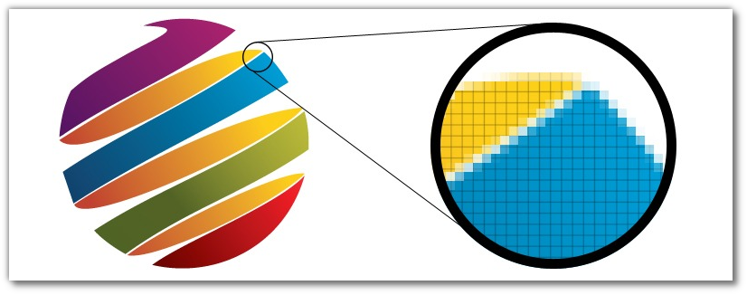
Editores de gráficos rasterizados vs editores de gráficos vectoriales.
Con frecuencia los editores de gráficos vectoriales y los editores de gráficos rasterizados contrastan, y sus características se complementan. Los editores de gráficos vectoriales son mejores para diseño gráfico, diseño de planos, tipografía, logotipos, ilustraciones artísticas, ilustraciones técnicas, diagramación y diagramas de flujo. Los editores de gráficos rasterizados son más adecuados para manipulación fotográfica, ilustraciones fotorrealistas, collage, e ilustraciones dibujadas a mano usando una tableta digitalizadora.
Muchos ilustradores actuales usan Corel Photo–Paint y Adobe Photoshop para crear toda clase de ilustraciones. Las versiones recientes de editores de gráficos rasterizados, como GIMP y Photoshop soportan herramientas de tipo vector y los editores de gráficos vectoriales como CorelDRAW, Adobe Illustrator, Xara Xtreme, Adobe Fireworks, Inkscape o SK1 están adoptando poco a poco herramientas y técnicas que alguna vez fueron exclusivas de los editores de gráficos rasterizados (como el blurring).
Características comunes:
- Seleccionar regiones para editar.
- Dibujar líneas con pinceles de distintos colores, tamaños, formas y presión.
- Rellenar una región con un solor color, un degradado de colores, o una textura.
- Seleccionar un color usando diferentes modelos de colores (por ejemplo RGB, HSV), o mediante un selector de colores.
- Escribir texto en diferentes estilos de fuentes.
- Remover toda clase de imperfecciones en las fotografías, como arrugas, arañazos y suciedad.
- Combinar capas, cada una con un trabajo distinto.
- Editar y convertir entre distintos modelos de colores.
  - Aplicar filtros para lograr efectos variados.
- Convertir entre distintos formatos de archivo gráficos.
10.2 Vocabulario
almacenar, v – зберігати
aplicación, f – додаток
archivo, m – архів
convertir, v – конвертувати
determinar, v – визначати
editor de gráficos rasterizados – растровий графічний редактор
formato, m – формат
imagen, f – зображення
imperfección, f – вада, дефект
memoria USB, f – флешка
seleccionar, v – вибирати
tecla, f – клавіша
vectorial, adj – векторний
visor, m – візир, видошукач
usuario, m – користувач
10.3 Contesta a las preguntas:
1.¿Qué es el editor de gráficos rasterizados?
2.¿Qué archivos gráficos sabe usted?
3.¿En qué consiste la diferencia entre los editores de gráficos vectoriales y los editores de gráficos rasterizados?
4.¿Para qué usan tales editores como Corel Photo–Paint y Adobe Photoshop?
5.¿Qué características tiene el editor de gráficos rasterizados?
10.4 Pon los verbos entre paréntesis en Presente de Indicativo, Presente de Subjuntivo o Imperativo y traduce las oraciones al ucraniano.
1. (Ud, hacer) ___________ clic en el vínculo "Iniciar descarga" situado debajo de la aplicación que (desear) ___________ probar. 2. (vosotros, no desconectar) ___________ la memoria USB mientras (ejecutarse) ___________ la aplicación de actualización. 3. La última tecnología (ser) ___________ la ecografía 4D que (permitir) ___________ que el médico (obtener) ___________ una imagen del feto en movimiento en tiempo real. 4. (tú, hacer) ___________ zoom y (desplazarse) ___________ libremente por el editor de gráficos con la herramienta Zoom, la herramienta Mano o la rueda de desplazamiento del ratón usando las teclas modificadoras para mayor control. 5. Por favor (Ud, incluir) ___________ : Su nombre completo, dirección de email registrada y nombre de usuario y contraseña.
10.5 Escribe en el paréntesis "F" o "V" dependiendo de la falsedad o veracidad que tengan los siguientes enunciados.
( ) JPEG es el formato de imagen más común, utilizado por las cámaras fotográficas digitales y otros dispositivos de captura de imagen.
( ) Un editor de gráficos rasterizados es una aplicación que permite al usuario crear y editar sólo videos.
( ) Adobe Photoshop es un editor de gráficos vectoriales desarrollado por Adobe Systems.
( ) El formato de imágenes raw es un formato de archivo digital de imágenes que contiene la totalidad de los datos de la imagen tal y como ha sido captada por el sensor digital de la cámara fotográfica.
( ) CorelDRAW es una aplicación informática de diseño gráfico vectorial, es decir, que usa fórmulas matemáticas en su contenido.
10.6 Lee el fragmento del artículo “¿Cuál es el mejor formato para mis imagenes?” y rellena los huecos con las palabras adecuadas del recuadro.
calidad | uso | detalles | editores | tamaño
conserva | espacio | tipos | Duro | datos

Diferentes Tipos de Formato de imagen
Antes de comenzar, es necesario que conozcas algunos términos para entender mejor los diferentes __________ de formato de imagen y sus respectivas ventajas y desventajas. Primero que nada, debes saber que existen tres tipos de formato de imagen:
- Compresión con perdida: Son aquellos formatos de imagen que al ser guardados pierden progresivamente su __________, siendo imposible recuperar la calidad original de la imagen, pero a cambio ocupan un __________ muy pequeño en el Disco __________, lo que las hace ideales para ser compartidas en Internet.
- Compresión sin perdida: Uno de los tipos de formato de imagen más usados por quienes trabajan frecuentemente con __________ de imágenes como Gimp o Photoshop. Estas imágenes tienen un __________ reducido (aunque no tanto como JPG), pero sin perder calidad al ser guardados, por lo que la imagen __________ su calidad original en todo momento.
- Sin compresión: El menos utilizado de los tres, pero no menos importante. Las imágenes sin compresión conservan todos los __________ de la imagen original sin reducir su calidad en los más mínimo, y suelen utilizarse por profesionales por la cantidad de __________ que guardan. Al no tener compresión, su tamaño es muy grande ya que su propósito no es ser compartido, sino ofrecer la mayor cantidad de datos para su edición y __________ profesional.
10.7 Rellena el crucigrama.

3
4
2
1

HORIZONTAL
1. En informática es información almacenada de manera digital en algún medio especialmente diseñado para este fin, como discos duros, memorias flash o USB (más conocidas como pendrive).
4. Un __________ de imágenes es una aplicación informática que permite mostrar imágenes digitales guardadas en un disco local o –también– remotamente, asimismo puede manejar varios formatos de imágenes.
VERTICAL
2. Es la representación visual de un objeto, una persona, un animal o cualquier otra cosa plausible de ser captada por el ojo humano a través de diferentes técnicas como ser la pintura, el diseño, la fotografía y el video, entre otras.
3. Es el individuo que utiliza o trabaja con algún objeto o dispositivo o que usa algún servicio en particular.

Lección 11. EDITOR DE GRÁFICOS VECTORIALES

11.1 Lee y traduce el texto:
Un editor de gráficos vectoriales es una aplicación informática que permite al usuario crear y editar imágenes de gráficos vectoriales de forma interactiva enla pantalla del ordenador (comparado con MetaPost) y guardarlas en uno de los tantos formatos de gráficos vectoriales, como EPS, PDF, WMF, SVG o VML.
A diferencia de las imágenes rasterizadas, una imagen vectorial no está compuesta por puntos independientes o píxeles. La lógica de una imagen vectorial es completamente diferente. En los gráficos vectoriales existen los llamados puntos de control, que tienen curvas entre ellos. La curvatura de esas curvas se define mediante una fórmula matemática. Esto no significa que el diseñador deba ser un genioen matemáticas avanzadas y deba recordar todo tipo de fórmulas de hipérbolas y parábolas. Esto es trabajo para el editor de gráficos.
Figura 21 – El ejemplo de imágen de gráficos vectoriales



Características.
Algunos editores de gráficos vectoriales tienen soporte para animación, mientras que otros (como Adobe Flash) están orientados específicamente a la producción de gráficos animados. Generalmente los gráficos vectoriales son más adecuados para la animación, aunque existen también herramientas de animación basadas en gráficos rasterizados.
Los editores de gráficos vectoriales están estrechamente relacionados con el software de autoedición como Adobe InDesign o Scribus, quienes también comúnmente incluyen algunas herramientas de dibujo de gráficos vectoriales (que por lo común son menos poderosas que las de los editores de gráficos vectoriales independientes).
Los editores de gráficos vectoriales modernos son capaces de, y a menudo preferibles para, el diseño de documentos únicos (como volantes o folletos) de unas pocas páginas; los programas de diseño de páginas son más apropiados para documentos de mayor extensión o estandarizados.
Los editores de gráficos vectoriales especiales son usados en el diseño asistido por ordenador. Estos no son aptos para gráficos artísticos o decorativos, pero son ricos en librerías de objetos y herramientas usadas para asegurar la precisión y el cumplimiento de estándares en dibujos y planos.
Finalmente, los programas de gráficos 3D como Maya, Blender o Autodesk 3ds Max pueden considerarse extensiones de los editores de gráficos vectoriales tradicionales, y tienen en común algunos conceptos y herramientas.
Una imagen vectorial es una imagen digital formada por objetos geométricos independientes (segmentos, polígonos, arcos, etc.), cada uno de ellos definido por distintos atributos matemáticos de forma, de posición, de color, etc. Por ejemplo un círculo de color rojo quedaría definido por la posición de su centro, su radio, el grosor de línea y su color.
Este formato de imagen es completamente distinto al formato de las imágenes de mapa de bits, también llamados imágenes matriciales, que están formados por píxeles. El interés principal de los gráficos vectoriales es poder ampliar el tamaño de una imagen a voluntad sin sufrir la pérdida de calidad que sufren los mapas de bits. De la misma forma, permiten mover, estirar y retorcer imágenes de manera relativamente sencilla. Su uso también está muy extendido en la generación de imágenes en tres dimensiones tanto dinámicas como estáticas.
Todos los ordenadores actuales traducen los gráficos vectoriales a mapas de bits para poder representarlos en pantalla al estar ésta constituida físicamente por píxeles.
Un punto clave de las imágenes vectoriales es su práctica puesta a punto en el momento de la impresión ya que es posible escalarlas y aumentar su definición de forma ilimitada. Por ejemplo: se puede tomar el mismo logo vectorizado imprimirlo en una tarjeta personal, y después, agrandarlo e imprimirlo en una valla manteniendo en ambas imágenes el mismo nivel de calidad. Los ejemplos más populares de formato de documentos que se deban imprimir son PDF y PostScript.
Otra aplicación donde los gráficos vectoriales son importantes es el ploter de corte o impresora de corte de vinilo, ya que éste, como su nombre indica, corta áreas de color diseñadas por el usuario a partir de un archivo digital. Estas figuras están construidas a partir de vectores que son interpretados por el plotter como las líneas límite por donde debe pasar la cuchilla que corta el material. Muy extendido en el gremio de la rotulación, la decoración ya sea de superficies planas o carrocerías de vehículos.

11.2 Vocabulario
agrandar, v – збільшити, розширити, посилити
arco, m – дуга
autoedición, f – самиздат
curvatura, f – кривизна
dimensión, f – вимірювання; розмір
estándares de calidad – стандарти якості
estrechamente, adv – щільно
estirar, v – розтягувати
hipérbola, f – гіпербола
guardar, v – зберігати
imprimir, v – друкувати; публікувати; видавати
mantener, v – підтримувати
parábola, f – парабола
ploter, m – графопобудовник
precisión, f – точність; конкретність
retorcer, v – скривлювати
soporte, m – підтримка
11.3 Contesta a las preguntas:
1.¿Qué es el editor de gráficos vectoriales?
2.¿Qué formatos de gráficos vectoriales sabes?
3.¿Qué características tienen los editores de gráficos vectoriales?
4.¿Qué es la imagen vectorial?
5.¿Dónde se usan los gráficos vectoriales?
11.4 Pon los verbos entre paréntesis en Presente de subjuntivo o Pretérito imperfecto de subjuntivo y traduce las oraciones al ucraniano.
1. Yo que tú (agrandar) ___________ el área de dibujo, (arrastrar) ___________ uno de los pequeños cuadros blancos que hay en su borde hasta obtener el tamaño deseado.
2. Es extraño que ella (no hacer) ___________ clic en la ilustración para agrandar y obtener más información.
3. Me parece lógico que un programador que escribe un programa (afirmar) ___________ que todo lo escrito por él le pertenece.
4. Era una vergüenza que vosotros (no poder) ___________ explicar y convencer a los clientes de que nuestros estándares de calidad de impresión son los mejores.
5. Es útil que tú (imprimir)___________ y (doblar) ___________ el material.
6. Como medida de control sería mejor que (tú, imprimir) ___________ una sección de tamaño 1:1 y (observerla) ___________ a una distancia de 2–3 m.
7. Es bueno que este programa de autoedición (permitir) ___________ a los usuarios crear fácilmente materiales de mercadotecnía, diseño de tarjetas, calendarios, boletines y otros.
11.5 Escribe en el paréntesis "F" o "V" dependiendo de la falsedad o veracidad que tengan los siguientes enunciados.

( ) Corel Photo–Paint es un programa informático de edición de gráficos vectoriales o, también llamados imágenes de mapa de bits.
( ) PDF es un formato de de gráficos vectoriales para documentos digitales independiente de plataformas de software o hardware.
( ) Un plóter es una máquina que se utiliza junto con el ordenador e imprime en forma lineal.

( ) Al editor de gráficos vectoriales le pertenecen tales formatos de gráficos vectoriales, como EPS, PDF, JPG, SVG o RAW.
( ) Los imágenes de mapa de bits se forman a partir de puntos llamados píxeles.

11.6 Lee sobre algunos tipos de animación y rellena los huecos con una de las palabras abajo.
Existen numerosas formas de animación, que dependen de la (1) ___________ de los animadores y de la técnica o de los objetos que se utilicen.
Dibujo animado. Los dibujos animados se crean (2) ___________ cada fotograma. Al principio se pintaba cada fotograma y luego era (3) ___________, proceso que se aceleró al aparecer la animación por celdas o papel de acetato inventada por Bray y Hurd en la década de 1910. Usaron láminas (4) ___________ sobre las que animaron a sus personajes sobre el fondo. Más tarde, al técnica se agilizó mediante los dibujos realizados en (5) ___________, pues existen programas que (6) ___________ a la creación de los cuadros intermedios.
Pixilación. Se denomina pixilación a una variante del stop–motion, en la que (7) ___________ personas u objetos cotidianos. Para ello se fotografía repetidas veces (8) ___________ ligeramente el objeto. En el caso de personas (9) ___________ secciones de una filmación con el fin de crear una sensación diferente.
Animación en 3D. Hace referencia a un tipo de animación que simula las tres (10) ___________, se realiza mediante un proceso denominado (11) ___________, que generar una imagen de 2D desde un modelo de 3D. Así podría decirse que en el proceso de renderización, la computadora «interpreta» la escena en tres dimensiones y la plasma en una imagen bidimensional.

1. a) inteligencia b) criatividad c) mente
2. a) pintando b) dibujando c) describiendo
3. a) filmado b) apuntado c) registrado
4. a) blancos b) transparentes c) grandes
5. a) computador b) máquina de fotos c) dibujo
6. a) asisten b) dependen c) consisten
7. a) se animan b) viven c) hablan
8. a) acercando b) desplazando c) moviendo
9. a) suplantan b) se suprimen c) falsificar
10. a) puntos b) cimas c) dimensiones
11. a) renderización b) antialiasing c) aplicación

Lección 12. GRÁFICOS 3D POR ORDENADOR

12.1 Lee y traduce el texto:
El término gráficos 3D por ordenador se refiere a trabajos de arte gráfico que son creados con ayuda de software y programas especiales en general, o de términos, de técnicas y tecnología relacionadas con los gráficos de dimensiones altamente conentradas pueden ser grises o azul con rojo. Un gráfico 3D difiere de uno bidimensional principalmente por la forma en que ha sido generado. Este tipo de gráficos se originan mediante un proceso de cálculos matemáticos sobre entidades geométricas tridimensionales producidas en un ordenador, y cuyo propósito es conseguir una proyección visual en dos dimensiones para ser mostrada en una pantalla o impresa en papel.
En general, el arte de los gráficos tridimensionales es similar a la escultura o la fotografía, mientras que el arte de los gráficos 2D es análogo a la pintura. En los programas de gráficos por ordenador esta distinción es a veces difusa: algunas aplicaciones 2D utilizan técnicas 3D para alcanzar ciertos efectos como iluminación, mientras que algunas aplicaciones 3D primarias hacen uso de técnicas 2D. Las siguientes interfaces para gráficos por ordenador son particularmente populares: OpenGL, Direct3D (subconjunto de DirectX para producir gráficos interactivos en 3D),RenderMan.
Creación de gráficos 3D. Fases para la creación de elementos o gráficos tridimensionales:

Modelado. La etapa de modelado consiste en ir dando forma a objetos individuales que luego serán usados en la escena creada. Existen diversos tipos de geometría para modelador con NURBS y modelado poligonal o subdivisión de superficies. Además, aunque menos usado, existe otro tipo llamado "modelado basado en imágenes" o en inglés image based modeling (IBM). Consiste en convertir una fotografía a 3D mediante el uso de diversas técnicas, de las cuales, la más conocida es la fotogrametría cuyo principal impulsor es Paul Debevec. Modelado de superficies este no tiene curvas en calculadas en cada línea ejemplo SketchUp.

Iluminación. Creación de luces de diversos tipos puntuales, direccionales en área o volumen, con distinto color o propiedades. Esto es la clave de una animación. Gran parte de la iluminación en 3D requiere del entendimiento físico de la luz en la realidad, este entendimiento puede ir desde lo más básico en el tema como por ejemplo el concepto de iluminación global hasta comportamientos complejos y extraños de la luz como la dispersión en superficies y subsuperficies

Iluminación global. En Gráficos por ordenador, la Iluminación Global, Iluminación indirecta, o GI (Global Ilumination), se conoce a un conjunto de algoritmos que tratan de simular o aproximar, como la luz emitida por alguna fuente, rebota en cada superficie de la escena iluminando espacios que la luz directa producida por la fuente no alcanzaría a iluminar. Los primeros Algoritmos de Iluminación indirecta buscaban simular la luz como fotones, de ahí uno de los algoritmos más implementados es el llamado Photon Map, existen otros algoritmos como el de Quasi Montecarlo, o algoritmos basados en Irradiance Caching, que dependiendo del motor de render con el que se trabaja tienen nombres diferentes e implementaciones propias.

Animación. Los objetos se pueden animar en cuanto a:
- Transformaciones básicas en los tres ejes (XYZ), rotación, escala y traslación.
- Forma:
Mediante esqueletos: a los objetos se les puede asignar un esqueleto, una estructura central con la capacidad de afectar la forma y movimientos de ese objeto. Esto ayuda al proceso de animación, en el cual el movimiento del esqueleto automáticamente afectará las porciones correspondientes del modelo. Véase también animación por cinemática directa (forward kinematic animation) y animación por cinemática inversa (inverse kinematic animation).
Mediante deformadores: ya sean cajas de deformación (lattices) o cualquier deformador que produzca, por ejemplo, una deformación sinusoidal.
- Dinámicas: para simulaciones de ropa, pelo, dinámicas rígidas de objeto.
La animación es muy importante dentro de los gráficos porque en estas animaciones se intenta imitar a la realidad misma; por esto es un trabajo que usualmente requiere muchas horas.

Renderizado. Se llama renderización al proceso final de generar la imagen 2D o animación a partir de la escena creada. Esto puede ser comparado a tomar una foto o en el caso de la animación, a filmar una escena de la vida real. Generalmente se buscan imágenes de calidad fotorrealista, y para este fin se han desarrollado muchos métodos especiales. Las técnicas van desde las más sencillas, como el rénder de alambre (wireframe rendering), pasando por el rénder basado en polígonos, hasta las técnicas más modernas como el scanline rendering, el trazado de rayos, la radiosidad o el mapeado de fotones.
El software de rénder puede simular efectos cinematográficos como el lens flare, la profundidad de campo, o el motion blur (desenfoque de movimiento). Estos artefactos son, en realidad, un producto de las imperfecciones mecánicas de la fotografía física, pero como el ojo humano está acostumbrado a su presencia, la simulación de dichos efectos aportan un elemento de realismo a la escena. Se han desarrollado técnicas con el propósito de simular otros efectos de origen natural, como la interacción de la luz con la atmósfera o el humo. Ejemplos de estas técnicas incluyen los sistemas de partículas que pueden simular lluvia, humo o fuego, el muestreo volumétrico para simular niebla, polvo y otros efectos atmosféricos, y las cáusticaspara simular el efecto de la luz al atravesar superficies refractantes.
El proceso de rénder necesita una gran capacidad de cálculo, pues requiere simular gran cantidad de procesos físicos complejos. La capacidad de cálculo se ha incrementado rápidamente a través de los años, permitiendo un grado superior de realismo en los rénders. Los estudios de cine que producen animaciones generadas por ordenador hacen uso, en general, de lo que se conoce como render farm (granja de rénder) para acelerar la producción de fotográficas.
12.2 Vocabulario
alcanzar, v – бути достатнім
capturar, v – захопити
cargador portátil – портативний зарядний пристрій
conseguir, v – досягати
deformador, adj – спотворює, деформує
difuso, adj – дифузний
desenfoque, m – дефокусировка, розфокусування
dispersión, f – розсіювання
entidades geométricas – геометричні об'єкти
entendimiento, m – розуміння
fotón, m – фотон, частинка світла
iluminación, f – освітлення
partícula, f – частинка
refractar(se), v – заломлювати(ся)
rotación, f – обертання
12.3 Contesta a las preguntas:
1.¿Qué es los gráficos 3D por ordenador? ¿Dónde se usan los gráficos 3D por ordenador?
2.¿Qué puedes decir sobre los gráficos 3D por ordenador?
3.¿Qué fases de creación de gráficos 3D sabes?
4.¿Qué interfaces para gráficos por ordenador sabes?
12.4 Pon los verbos entre paréntesis en Pretérito Indefinido, Pretérito Imperfecto, Pretérito Imperfecto de Subjuntivo o Pretérito Pluscuamperfecto y traduce las oraciones al ucraniano.
1. En la entrevista Cameron explicaba que la idea de crear una "ópera de espacio tridimensional" (ocurrirsele) ___________ hacía muchos años, pero que (tener) ___________ que esperar a que la tecnología (ponerse) ___________ a la altura. 2. Ayer en el periódico yo (leer) ___________ que La start–up danesa infinityPV, especializada en la venta de paneles solares, (crear) ___________ HeLi–on, un cargador portátil que (aprovechar) ___________ la luz del sol para rellenar las baterías de los dispositivos electrónicos. 3. En la televisión dijeron que los investigadores del Laboratorio de Electrónica Orgánica de la Universidad Linköping, en Suecia, (desarrollar) ___________ un nuevo material con la extraordinaria capacidad de almacenar energía. 4. Los científicos (llevar) ___________ casi 20 años investigando cómo hacer el primer rayo láser que refrigera líquidos como el agua en condiciones del mundo real. 5. El científico dijo que los sistemas ópticos PRISMALIX (optimizarse) ___________ por ordenador para capturar cada fotón de luz visible.
12.5 Rellena el crucigrama

 |  |  |  |  | 3
 |  |  | 2 |  |  |  |  |  |  |  | 5
 | 1
4

HORIZONTAL
1. monitor de ordenador
4. el adjetivo se utiliza para calificar a aquello que tiene tres dimensiones.

VERTICAL
2. un grupo de datos estructurados que son almacenados en algún medio y pueden ser usados por las aplicaciones.
3. la unidad mínima del código binario usado por los ordenadores para almacenar información.
5. un juego electrónico en el que una o más personas interactúan, por medio de un controlador, con un dispositivo dotado de imágenes de vídeo.

12.6 Lee el fragmento del artículo “¿ Relevancia y aplicaciones del 3D en el diseño gráfico en la actualidad?” y rellena los huecos con las palabras adecuadas del recuadro.
aplicaciones | descubierta | diseñadores | potencialización | empuje
desarrollo | diseño | televisores | recursos | tecnología

Actualmente los gráficos en 3D son una de las exigencias principales de muchos _________ gráficos, debido a su gran utilidad ya que aumentan el arsenal de _________ disponibles y suelenser el camino mas directo para conseguir la imagen plana deseada. En los ultimos años de la pasada década el 3D ha experimentado un aumento en el número de _________ para las que es necesario, aumentando a la par así, su relevancia dentro del mundo del _________ gráfico. Sin embargo la tecnología del 3D lleva _________ y desarrollandose bastantes años mas de los que la llevamos conociendola, lo que ocurre es que ha sido ahora cuando ha recibio ese _________ tan fuerte que le ha hecho llegar al gran público. Esto se lo debe en gran parte al séptimo arte: el cine. Los estrenos de los últimos años que han empleado la _________ 3D se han ganado la atención y satisfacción de un público, que ante la novedad demanda más y más material en 3D. Empresas de diseño gráfico de todo el mundo han colocado el desarrolo y _________ del 3D en sus diseños como la prioridad máxima de sus negocios. Un sector que está muy apunto de saltar y revolucionar el mercado es el de los _________ en 3D que ya están a la venta en Estados Unidos y Japón, aunque a precios poco asequibles para el ciudadano medio se espera que con el _________ de la tecnología 3D, esta nueva forma de ver la televisión será la normal, por eso cadenas como ESPN y Discovery ya han anunciado su intención de ser las primeras en emitir su programación en 3D.

Lección 13. ADOBE PHOTOSHOP

13.1 Lee y traduce el texto:
Adobe Photoshop es un editor de gráficos rasterizados desarrollado por Adobe Systems. Usado principalmente para el retoque de fotografías y gráficos, su nombre en español significa literalmente "taller de fotos". Es líder mundial del mercado de las aplicaciones de edición de imágenes y domina este sector de tal manera que su nombre es ampliamente empleado como sinónimo para la edición de imágenes en general.
Actualmente forma parte de la familia Adobe Creative Suite y es desarrollado y comercializado por Adobe Systems Incorporated inicialmente para computadores Apple pero posteriormente también para plataformas PC con sistema operativo Windows. Su distribución viene en diferentes presentaciones, que van desde su forma individual hasta como parte de un paquete, siendo éstos: Adobe Creative Suite Design Premium y Versión Standard, Adobe Creative Suite Web Premium, Adobe Creative Suite Production Studio Premium y Adobe Creative Suite Master Collection.
Adobe Photoshop en sus versiones iniciales trabajaba en un espacio (bitmap) formado por una sola capa, donde se podían aplicar toda una serie de efectos, textos, marcas y tratamientos. En cierto modo tenía mucho parecido con las tradicionales ampliadoras. En la actualidad lo hace con múltiples capas.
A medida que ha ido evolucionando, el software ha ido incluyendo diversas mejoras fundamentales, como la incorporación de un espacio de trabajo multicapa, inclusión de elementos vectoriales, gestión avanzada de color (ICM / ICC), tratamiento extensivo de tipografías, control y retoque de color, efectos creativos, posibilidad de incorporar plugins de terceras compañías, exportación para sitios web entre otros.
Photoshop se ha convertido, casi desde sus comienzos, en el estándar de facto en retoque fotográfico, pero también se usa extensivamente en multitud de disciplinas del campo del diseño y fotografía, como diseño web, composición de imágenes en mapa de bits, estilismo digital, fotocomposición, edición y grafismos de vídeo y básicamente en cualquier actividad que requiera el tratamiento de imágenes digitales.
Photoshop ha dejado de ser una herramienta únicamente usada por diseñadores, para convertirse en una herramienta usada profusamente por fotógrafos profesionales de todo el mundo, que lo usan para realizar el proceso de retoque y edición digital, no teniendo que pasar ya por un laboratorio más que para la impresión del material.
Con el auge de la fotografía digital en los últimos años, Photoshop se ha ido popularizando cada vez más fuera de los ámbitos profesionales y es quizá, junto a Windows y Flash (de Adobe Systems También) uno de los programas que resulta más familiar (al menos de nombre) a la gente que comienza a usarlo, sobre todo en su versión Photoshop Elements, para el retoque casero fotográfico.
Aunque el propósito principal de Photoshop es la edición fotográfica, éste también puede ser usado para crear imágenes, efectos, gráficos y más en muy buena calidad. Aunque para determinados trabajos que requieren el uso de gráficos vectoriales es más aconsejable utilizar Adobe Illustrator.
Entre las alternativas a este programa, existen algunos programas de software libre como GIMP, orientado a la edición fotográfica en general, o privativos como PhotoPaint de Corel, capaz de trabajar con cualquier característica de los archivos de Photoshop, y también con sus filtros plugin.
Photoshop fue creado en el año 1990, soporta muchos tipos de archivos de imágenes, como BMP, JPG, PNG, GIF, entre otros, además tiene formatos de imagen propios.

13.2 Vocabulario
cable de alimentación – кабель живлення
calidad, f – якість
conector eléctrico – електричний з'єднувач
diseñador, m – графік; дизайнер
distribución, f – збут
edición, f – видання
filtro, m – фільтр
filtro de luz — світлофільтр
fotocomposición, f – фотокомпозиція
incorporar, v – включати, приєднувати, зливати
marca, f – знак, мітка
plataforma, f – програмний документ; програма; платформа
plugin, m – плагін
profusamente, adv – широко (наприклад поширений)
propósito, m – мета
retoque, m – ретуш
sistema operativo – оперативна система
tratamiento, m – обробка
13.3 Contesta a las preguntas:
1.¿Qué es Adobe Photoshop ?
2.¿Cómo se puede usar Adobe Photoshop ?
3.¿Qué sabes sobre la historia de Adobe Photoshop ?
4.¿Qué archivos soporta Adobe Photoshop ?
5.¿Se puede incorporar plugins en Adobe Photoshop ?
13.4 Pon los verbos entre paréntesis en Futuro y traduce las oraciones al ucraniano.
1. ¿Vosotros (comprar) _________ filtros protectores? – Sí, son los más sencillos, ya que no hacen nada con la imagen, solo protegen físicamente la lente de golpes, polvo, arañazos, etc. 2. En la feria de boda todos los fotógrafos (evitar) _________ el término «Photoshop» para expresar cualquier tipo de manipulación de fotografías pues el buen fotógrafo necesita poco tratamiento digital. 3. Mi padre (renovar) _________ el software antivirus pues el ordenador frena un poco. 4. ¿Cómo se puede cambiar el tamaño de foto? ¿Puedes ayudarme? – Desde luego. Yo (cargar) _________ la foto en Adobe Photoshop y (abrir) _________ la ventana "Tamaño de foto" donde se puede hacerlo. 5. Yo no creo que sea una buena idea abrir los cursos de fotografía. – Al contrario los jóvenes y niños (participar) _________ con entusiasmo en los talleres y en el curso de fotografía y vídeo.
13.5 Lee el fragmento del artículo «Snakable: el cable USB que promete no romperse» y rellena los huecos con las palabras adecuadas del recuadro.
soluciones | evitar | conector | repetido | daño | duran
protección | extremos | cable | destruido | curvas | flexión

Hoy en día muchos tenemos un _________ de alimentación USB y somos conscientes de que, después de un uso _________, la mayoría de ellos se rompen. No hace mucho BBC Mundo explicó maneras sencillas para _________ que el cable cargados del teléfono se rompa. Pero estas son _________ temporales. En cambio, el cargador Snakable, es un nuevo tipo de cable USB que incluye una _________ integrada para los peligros de la _________ excesiva y promete que no será _________ tan rápidamente como los cargadores habituales del iPhone.
El cargador Snakable creado por Wes Goulbourne, un ingeniero de la Boeing de Filadelfia, tiene tres rótulas en los _________ del cable que evitan que este haga _________ duras y rígidas. Esto evita que la pieza de unión entre el cable y el _________ se vea dañado y desgastado, que son las causas más comunes de _________ en la mayoría de los cables de alimentación de la telefonía, que por lo general no _________ más de unos pocos meses de uso normal.

13.6 Observe el cuadro de harramientas y luego haz la tarea, relaciona las herramientas con sus definiciones.
Figura 22 – Herramientas de Adobe Photoshop 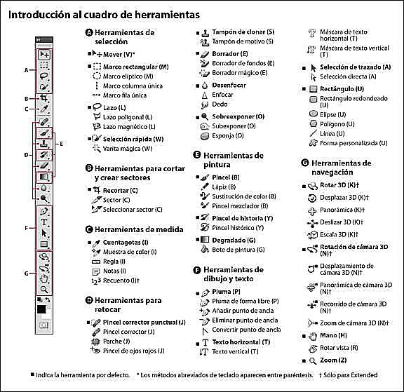

1. Herramienta Recortar | ___ Esto sirve para desplazar el área visible de una imagen.
2. Herramienta Pluma | ___ Permite mover capas o selecciones de la pantalla.
3. Herramienta Mover | ___ Con esta herramienta podemos ampliar y reducir la escala en la que se muestra la imagen.
4. Herramienta Zoom | ___ Con esto puedes agregar sus propias notas escritas o el audio.
5. Herramienta de Notas | ___ Esto corta las partes no deseadas de la imagen.
6. Cepillo y herramientas Lápiz | ___ Sirve para borrar partes de una imagen.
7. Herramientas de mano | ___ Esta es una impresionante herramienta que se utiliza como la herramienta de lazo, pero mucho más suave y menos pixely
8. Herramientas Borrador | ___ Se utiliza para crear trazos de color con bordes lisos y es ideal para la fabricación de partes blandas del cuerpo a partir de cero.
Lección 14. ADOBE ILLUSTRATOR

14.1 Lee y traduce el texto:
Adobe Illustrator (AI) es un editor de gráficos vectoriales en forma de taller de arte que trabaja sobre un tablero de dibujo, conocido como «mesa de trabajo» y está destinado a la creación artística de dibujo y pintura para ilustración (ilustración como rama del arte digital aplicado a la ilustración técnica o el diseño gráfico, entre otros). Es desarrollado y comercializado por Adobe Systems y constituye su primer programa oficial de su tipo en ser lanzado por ésta compañía definiendo en cierta manera el lenguaje gráfico contemporáneo mediante el dibujo vectorial. Adobe Illustrator contiene opciones creativas, un acceso más sencillo a las herramientas y una gran versatilidad para producir rápidamente gráficos flexibles cuyos usos se dan en (maquetación–publicación) impresión, vídeo, publicación en la Web y dispositivos móviles. Las impresionantes ilustraciones que se crean con este programa le han dado una fama de talla mundial a esta aplicación de manejo vectorial entre artistas gráficos digitales de todo el planeta, sin embargo, el hecho de que hubiese sido lanzado en un principio para ejecutarse solo con el sistema operativo Macintosh y que su manejo no resultara muy intuitivo para las personas con muy poco trasfondo en manejo de herramientas tan avanzadas afectó la aceptación de éste programa entre el público general de algunos países.
Actualmente forma parte de la familia Adobe Creative Cloud y tiene como función única y primordial la creación de material gráfico–ilustrativo altamente profesional basándose para ello en la producción de objetos matemáticos denominados vectores. La extensión de sus archivos es .AI (Adobe Illustrator). Su distribución viene en diferentes presentaciones, que van desde su forma individual hasta como parte de un paquete siendo estos: Adobe Creative Suite Design Premium y Versión Standard, Adobe Creative Suite Web Premium, Adobe Creative Suite Production Studio Premium y Adobe Creative Suite Master Collection. creado por la compañía Adobe Systems en convenio con la compañía NeXT Computer, Inc.. en el año de 1987 y que se trata de una versión más avanzada del lenguaje de descripción de páginas para impresora Adobe PostScript de Adobe Systems que permite que lo que se vea en la pantalla sea una previsualización del resultado tal cual como se va a imprimir. Adobe Illustrator, cuyo nombre en español significa «ilustrador», no cambió su imagen sino hasta su versión 11 cuando pasó a llamarse Adobe Illustrator CS, por la integración en Creative Suite de las aplicaciones de Adobe.
Cuando se inició con la versión Adobe Illustrator 1.0, Adobe Systems miró hacia la época del renacimiento y eligió la pintura de Sandro Boticelli encargada por Lorenzo de Medici a éste último, la famosa "El Nacimiento de Venus" y usó la sección de la imagen donde se encuentra el rostro de Venus, además de la lluvia de flores que aparecen cuando los dioses alados soplan a venus (quien se encuentra sobre una concha) para empujarla del mar hacia tierra firme. John Warnock, uno de los fundadores de Adobe Systems, deseaba una imagen del renacimiento que expresara su visión del PostScript como un nuevo renacimiento en publicación y un empleado de Adobe: Luanne Seymour Cohen, quien fuera responsable del Marketing del producto, encontró en los fluidos rizos del cabello de Venus el vehículo perfecto para demostrar la potencia de Illustrator en el trazado de las curvas suaves que brindan los gráficos vectoriales en comparación con la imagen pixelizada de los gráficos de mapa de bits que, de hecho, son usados generalmente como plantilla. Con el paso del tiempo el rostro de Venus en la pantalla de aparición o "Splash" (conocido en inglés como Screen Splash es un gráfico o imagen con el que un programa hace su presentación al abrirse) y en las cajas del producto de instalación se estilizó para reflejar las diferentes funciones añadidas a la aplicación en cada nueva versión hasta que finalizó en la entrega número 10 con la recreación de ésta misma imagen pero hecha solamente a partir de objetos de malla creados con la herramienta de pintura malla de degradado.
La imagen de Venus fue reemplazada al llegar la integración CS, así pues, en Adobe Illustrator CS (versión 11 de la aplicación) y Adobe Illustrator CS2 (versión 12 de la aplicación) la imagen de una flor estilizada aparece en sus presentaciones conforme a las imágenes de naturaleza tomadas por todas las aplicaciones Creative Suite.
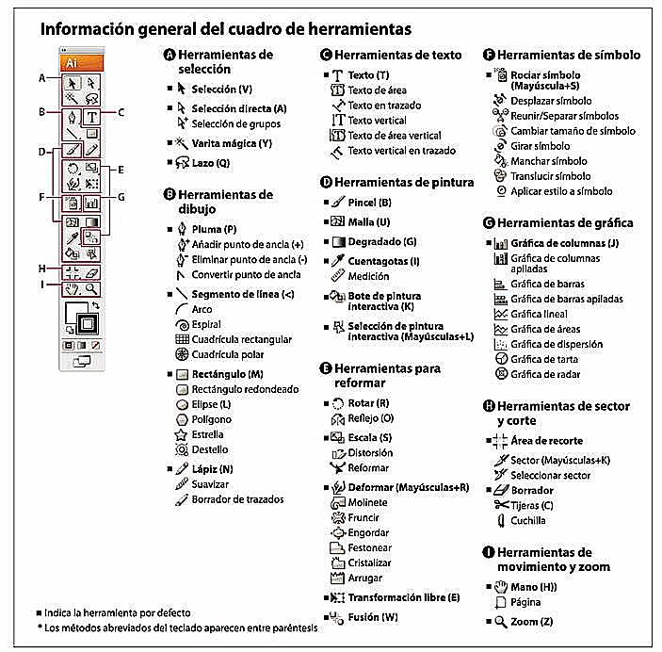
Figura 23 – Herramientas de Adobe Illustrator

14.2 Vocabulario
avanzado, adj – прогресивний
contemporáneo, adj – сучасний
creación, f – утворення
extensión de archivo – розширення файлу
fundador, m – засновник, творець
ilustrador, m – ілюстратор
impresora, f – принтер
manejo, m – обробка
página, f – сайт, сторінка
pixelizado, adj – нерівний
plantilla, f – шаблон
renacimiento, m – відродження
previsualización, f – заздалегідний перегляд
tablero de dibujo – кульман, креслярська дошка
versatilidad, f – універсальність

14.3 Contesta a las preguntas:
1.¿Qué es Adobe Illustrator? ¿Cómo se puede usar Adobe Illustrator?
2.¿Qué sabes sobre la historia de Adobe Illustrator ?
3.¿Qué sabes sobre la primera imagen de presentación de Adobe Illustrator ?
4.¿Cual es la segunda imagen de presentación de Adobe Illustrator ?
14.4 Pon las oraciones en el estilo indirecto usando los tiempos pasados y las palabras en el recuadro.
decir | interesarse | preguntar | explicar | informar | declarar | contar
1. Ana: ¿Qué ha hecho Juan hoy? Pilar: Él ha mejorado la estabilidad del programa al activar la previsualización y al importar o abrir archivos adjuntos. 2. Andrés: Por lo tanto, quiero decir que es necesario que vosotros vinculéis la tramitación de ambos documentos. 3. Los estudiantes: La profesora ha dicho que cuando esta energía llega a la red de reparto el flujo de potencia es prácticamente unidireccional debido al carácter radial de dichas redes. 4. Rosa: En la radio han dicho que para favorecer al sector automotriz venezolano el Ejecutivo impulsa la producción de autopartes y el ensamblaje de vehículos. 5. Daniel: ¿Por qué Julio está escribiendo este programa? Arturo: Su módulo de simulación le permitirá crear distintos escenarios de marketing y calcular sus retornos específicos de inversión.
14.5 Relaciona las herramientas con sus definiciones.
Permite colocar objetos y texto en perspectiva, cambiar planos activos, y mover objetos en perspectiva y en dirección perpendicular.
Permite seleccionar objetos y grupos haciendo clic sobre ellos o arrastrándolos.
Permite seleccionar un objeto dentro de un grupo, un único grupo dentro de varios grupos o un conjunto de grupos dentro de la ilustración.
Permite seleccionar objetos, puntos de ancla o segmentos de trazado al arrastrarla alrededor de todo el objeto o de parte de éste.
Permite seleccionar puntos de ancla o segmentos de trazado individuales haciendo clic en ellos, o seleccionar un trazado o grupo entero haciendo clic en cualquier otra parte del elemento.
Permite seleccionar objetos del mismo color, grosor de trazo, color de trazo, opacidad o modo de fusión haciendo clic en el objeto.
Permite seleccionar caras (áreas delimitadas por trazados) y bordes (partes de trazados entre intersecciones) de grupos de pintura interactiva.
14.6 Lee el fragmento del artículo «¡Bye, Bye wifi! Bienvenida Li–Fi» y rellena los huecos con las palabras adecuadas del recuadro.
binario | ondas | velocidad | veloz | pulsos | utiliza
parecida | conexión | transmitir | dispositivos | cotidiana | bombilla
La tecnología Li–Fi consigue ser cien veces más _________ que el wifi en las pruebas de laboratorio y apunta a ser ya una realidad. Una forma de comunicación inalámbrica _________ al wifi irrumpirá con mucha fuerza en nuestra vida _________ mucho antes de lo que algunos creen. En lugar de _________ de radio, la Li–Fi utiliza pulsos de luzintermitentes e imperceptibles al ojo humano, que permiten _________ una mayor cantidad de información y de manera más eficiente. La tecnología Li–Fi, que _________ la luz visible entre 400 y 800 terahertzios (THz), transmite mensajes a través de código _________. De este modo, se ha llegado a alcanzar en el laboratorio una _________ de 224 GB por segundo, lo que equivaldría a descargarse dieciocho películas de 1,5 GB en ese tiempo. El término Li–Fi lo acuñó en 2011 Harald Haas, profesor de Ingeniería en la Universidad de Edimburgo y uno de los mayores impulsores de esta nueva forma de _________ que utiliza luces de led de alta potencia en el espectro cercano al ultravioleta. Los _________ de luz, que duran nanosegundos y que transmiten los datos gracias a unos moduladores que se adaptan a cualquier _________ de led, hacen que éstas, además de iluminar, puedan hacer las veces de router para nuestros _________.
Lección 15. SOLIDWORKS

15.1 Lee y traduce el texto:

SolidWorks® es un programa de diseño mecánico en 3D que utiliza un entorno gráfico basado en Microsoft® Windows® , intuitivo y fácil de manejar. Su filosofía de trabajo permite plasmar sus ideas de forma rápida sin necesidad de realizar operaciones complejas y lentas. Las principales características que hace de SolidWorks® una herramienta versátil y precisa es su capacidad de ser asociativo, variacional y paramétrico de forma bidireccional con todas sus aplicaciones. Además utiliza el Gestor de diseño (FeatureManager) que facilita enormemente la modificación rápida de operaciones tridimensionales y de croquis de operación sin tener que rehacer los diseños ya plasmados en el resto de sus documentos asociados. Junto con las herramientas de diseño de Pieza, Ensamblajes y Dibujo, SolidWorks® incluye Herramientas de Productividad, de Gestión de Proyectos, de Presentación y de Análisis y Simulación que lo hacen uno de los estándares de diseño mecánico más competitivo del mercado.
La definición de parámetros clave, la Asociatividad, las Funciones geométricas inteligentes y el Gestor de diseño, son las principales características de SolidWorks® . Los parámetros clave son las dimensiones (cotas) y las Relaciones Geométricas que definen un modelo tridimensional. SolidWorks® asocia a cada una de las cotas de un croquis así como a las operaciones tridimensionales un nombre que permite modificarla en cualquier momento y su actualización en el resto de documentos asociados. SolidWorks® contiene tres módulos: Pieza, Ensamblaje y Dibujo. La creación de un documento en cada uno de ellos genera un fichero con distinta extensión. Los documentos, aunque no pueda observarse, están asociados y vinculados entre ellos.
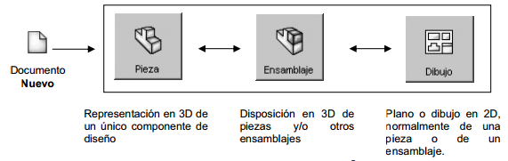
Figura 24 – Módulos existentes en SolidWorks®
Para realizar un conjunto o ensamblaje debe diseñar cada una de las piezas que lo conforman y guardar como ficheros de pieza distintos (cada uno con un nombre). El módulo de ensamblaje permite insertar cada una de las piezas y asignar relaciones geométricas de posición para definir tridimensionalmente el ensamblaje. Finalmente, puede obtener los planos las piezas o del propio ensamblaje de forma automática. La obtención de certificaciones de SolidWorks les da a los Ingenieros la posiblilidad de competir y sobresalir en aspectos de diseño, análisis y gestión de datos. Además, les ofrece de la oportunidad de ser reconocidos a nivel mundial.
Las principales certificaciones son:
- CSWA (Certified SolidWorks Associate): se enfoca a temas sobre el manejo básico de las herramientas del software.
- CSWP (Certified SolidWorks Professional): evalúa habilidades avanzadas de diseño de partes y ensambles, al haber obtenido más conocimiento y la destreza en el manejo de las herramientas, los ingenieros pueden especializarse en diferentes módulos, como lo son: dibujo, chapa metálica, superficies, piezas soldadas y herramientas de moldes.
- CSWE (Certified SolidWorks Expert) con esta se demuestra un conocimiento completo de todas las áreas del software.
Para poder aprobar cualquiera de las certificaciones los ingenieros deberán tener un previo entrenamiento, el cual es dado mediante los Distribuidores de Valor Agregado de SolidWorks
15.2 Vocabulario
bidireccional, adj – двоспрямований
cota, f – відмітка висоти, горизонталі
complejo, adj – складний
competitivo, adj – конкурентоспроможний
croquis, m – ескіз, начерк
destreza, f – спритність
ensamblaje, m – з'єднання, складання
lento, adj – повільний
manejo, m – орудування
molde, m зразок
pieza, f – деталь
plasmar, v – втілювати
simulación, f – моделювання, побудова моделі
vincular, v – з'єднати, зв'язати
unidireccional, adj – односпрямований
15.3 Contesta a las preguntas:
1.¿Qué es SolidWorks? ¿Cómo se puede usar SolidWorks?
2.¿Qué sabes sobre las principales características de SolidWorks ?
3.¿Qué módulos contiene SolidWorks? ¿Qué certificaciones de SolidWorks sabes?
4. ¿Cómo se puede obtener las certificaciones de SolidWorks?
15.4 Pon las oraciones en el estilo indirecto usando los tiempos pasados y las palabras en el recuadro.
mandar | aclarar | decir | preguntar | explicar | declarar

1. Kaila: Mediante juegos de simulación, los niños aprenden a usar su imaginación para representar objetos, personas e ideas. 2. El cliente: ¿Puede usted ayudarme con mi ordenador? El asistente: Claro que sí. Integraremos una pequeña pieza de código software en tu ordenador para registrar algunas características del ordenador, y de esta manera nuestra página web reconocerá tu ordenador cuando la visites. 3. El jefe al empleado: Primero determina la cota A y después la cota B. 4. El ingeniero al su compañero de trabajo: En este croquis se utiliza un Componente HDUF para accionar dos resolvers sin escobillas. 5. El programador a su estudiante: Al escribir un programa debemos tener en cuenta si nos podrá ser util otro día y si otras personas podrán utilizarlo y modificarlo.
15.5 Lee las opiniones sobre SolidWorks y completa los huecos con las palabras adecuadas. No te olvides de explicar tu opinión sobre SolidWorks.
computadoras | diseño | 3D | modelador | versión | programa | herramientas | sistema | utilizamos | mecánico

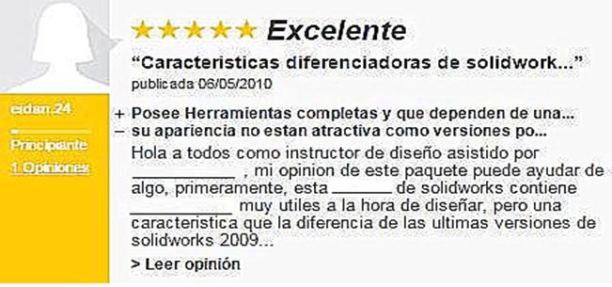
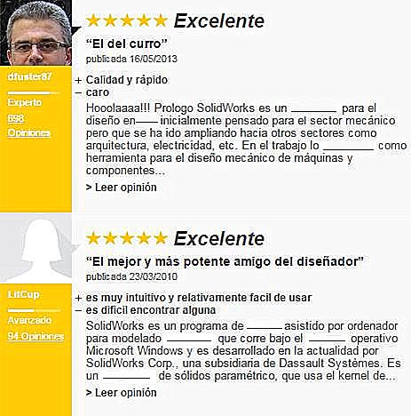
Figura 25 – Las opiniones sobre SolidWorks
15.6 Lee el artículo «Aprobado el primer medicamento impreso en 3D» y rellena los huecos con las oraciones adecuadas abajo.
La impresión 3D sigue demostrando su potencial en los campos más diversos de nuestra sociedad. Ahora, la industria farmacéutica parece ser otro escalón que ha subido con éxito: la Administración de Alimentos y Medicamentos (FDA) ________________________________________________. El fármaco en cuestión, bautizado como Spritam, es una pastilla soluble para ________________________________________________. Ha sido desarrollado por Aprecia Pharmaceuticals y podrá ser comercializado tanto para adultos como niños que sufren de estas convulsiones. Se trata de la primera pastilla con receta que utiliza el proceso de impresión en 3D, cuya tecnología permite que ________________________________________________, lo que facilita su administración para todo tipo de pacientes. Los científicos encargados del desarrollo de Spritam creen que este primer paso puede ________________________________________________. Las impresoras 3D utilizadas en este proceso ___________________________________________, con el añadido de que su composición hace que se disuelva de forma mucho más rápida que las pastillas convencionales.

1. tratar convulsiones producidas por le epilepsia, un trastorno cerebral caracterizado precisamente por la aparición de convulsiones que pueden durar desde unos pocos segundos a varios minutos.
2. abrir la puerta al desarrollo de nuevos fármacos para el tratamiento de otros trastornos neurológicos como la enfermedad de Alzheimer.
3. ha aprobado el uso del primer medicamento con receta fabricado a través de la impresión en 3D.
4. el fármaco sea fabricado en varias capas y consolidado en una única pastilla que se disuelve instantáneamente con un pequeño sorbo de líquido
5. funcionan de forma idéntica a los modelos tradicionales
BIBLIOGRAFÍA
1. Francesco Guim Ivan Rodero. Arquitecturas basadas en computación gráfica (GPU). FUOC. – Fundación para la Universitat Oberta de Catalunya, 2008. – 68р.
2. Foley, James D.; van Dam, Andries; Feiner, Steven K.; Hughes, John F.; Phillips, Richard L. Introducción a la grafi cación por computador. Addison–Wesley Iberoamericana,1996.
3. Eduardo Navas. Una Humilde Introducción a la Graficación por Computadora y Otras Yerbas. – Departamento de Electrónica e Infomática de la Universidad Centroamericana José Simeón Cañas, El Salvador, Centroamérica, 2010. – 299 p.
4. Donald Hearn; M. Pauline Baker.Gráficos por computadora con OpenGL. – Pearson Educación S.A., Madrid, 2006. – 916 p.
5. Adobe Photoshop
https://es.wikipedia.org/wiki/Adobe_Photoshop
6. Adobe Illustrator
https://es.wikipedia.org/wiki/Adobe_Illustrator
7. SolidWorks
https://es.wikipedia.org/wiki/SolidWorks

